

目录
一、学院概况 1
二、基础数据 2
（一）占地、建筑面积 2
（二）馆藏图书资料 2
（三）招生情况 2
（四）学生就业情况 3
（五）信息化建设情况 3
（六）校内实践基地 3
（七）校外实习实训基地 3
（八）教职工情况 4
（九）专任教师结构 4
三、学生发展 4
（一）个性发展与全面成长 4
（二）培养效果与第三方评价 16
四、教学改革 23
（一）培养理念及培养模式 23
（二）优化培养方案，提升人才质量 31
（三）优化课程体系，规范实习管理 31
（四）推进校企合作，加快现代学徒制建设 32
五、政策保障 33
（一）制度保障 33
（二）经费保障 34
六、国际合作 35
（一）开展国际交流，落实“一带一路”倡议 35
（二）深化合作办学，提升国际化办学水平 36
七、服务贡献 37
（一）教育精准扶贫，造福一方百姓 37
（二）拓展社会培训，职业教育、培训两手抓 40
（三）承担社会化考试阅卷，提升社会影响 41
（四）承办国赛省赛，彰显专业优势 42
八、面临挑战 43
（一）“互联网+”时代的教育教学改革 43
（二）供给侧和需求侧结构要素全方位融合发展 44
（三）以提高人才培养质量为目标的内部治理体系建设 44
九、附表 44

一、学院概况
四川财经职业学院创建于1963年，隶属四川省财政厅。学院自升格为高职院校以来，遵循高等职业教育和学生成长发展规律，坚持“以人为本、质量立校、追求进取、社会满意”的办学理念，以培养“品德高、技能精、善沟通、行为美、身心健、会经营的发展型、复合型、创新型技术技能人才”为使命，坚持以财经为特色的发展道路，立足行业办学，努力建设全国一流财经类高职院校，是省级示范性高职院校、四川省优质高职院校建设学校、全国财经职业教育教学指导委员会委员单位、四川财经职业教育联盟牵头单位、省公务员培训施教机构和省财政干部继续教育培训基地。2017年，学院被授予全省首批“法制宣传教育示范基地”，荣获“四川省第一届文明校园”荣誉称号。2018年，学院荣获“2017年脱贫攻坚先进集体”。

二、基础数据

（一）占地、建筑面积
学院生均占地面积56.01平方米/生；生均教学行政用房9.98平方米/生，均高于高职院校办学条件评估标准，本年新增校舍221.48平方米。详细数据见表2.1。
表2.1 占地、建筑面积(平方米)
占地面积 | 总建筑面积 | 其中学校产权校舍建筑面积 |  | 教学科研及辅助用房
占地面积 | 总建筑面积 | 合计 | 当年新增校舍 | 教学科研及辅助用房
349,392.00 | 154,219.48 | 154,219.48 | 221.48 | 53,501.50

（二）馆藏图书资料
学院拥有丰富的财经类纸质和电子图书资料，生均图书（纸质及电子）拥有量达88.26册/生，高于全国同类中位数。详细数据见表2.2。
表2.2 馆藏图书资料
图书（纸质及电子）（万册） |  | 专业期刊（种）
总册数 | 其中纸质 | 中文纸质专业期刊 | 外文纸质专业期刊 | 电子专业期刊
81.76 | 55.06 | 1,221.00 | 25.00 | 30,886.00

（三）招生情况
学院2018年招生第一志愿报考数远远超过计划录取人数，录取分数稳居省内高职学院前列。详细数据见表2.3。
表2.3 招生情况
计划招生数（人） | 实际录取数（人） | 实际录取率（%） | 实际报到人数（人） | 新生报到率（%）
2,560 | 2,617 | 100% | 2,363 | 90.29

（四）学生就业情况
学院就业率在本年度9月1日达到98.94%，仍然稳居四川省高职院校第一梯队，就业质量较去年有明显提升。详细数据见表2.4。
表2.4 学生就业情况
应届毕业生 |  |  | 上届毕业生
毕业生数（人） | 9月1日就业数（人） | 9月1日就业率（%） | 毕业生数（人） | 12月31日就业数(人) | 12月31日就业率（%）
1,982 | 1,961 | 98.94 | 2,035 | 2,022 | 99.36

（五）信息化建设情况
学院重视信息化技术在教育教学管理中的应用，已经实现无线网络全覆盖。积极推进混合式教学模式改革，加大在线开放课程建设，拓展教学时空，增强教学吸引力，激发学习者的学习积极性和自主性。上网课程85门，初步形成“人人在学、处处能学、时时可学”的格局。详细数据见表2.5。
表2.5 信息化建设情况
出口总带宽（Mbps） | 校园网主干最大带宽（Mbps） | 网络信息点数（个） | 管理信息系统数据总量（GB） | 上网课程数（门） | 数字资源量(GB)
 |  |  |  |  | 合计 | 其中:电子图书（册）
6,100 | 10,000 | 3,200 | 80 | 85 | 105,875 | 286,868

（六）校内实践基地
学院重视实习实训基地建设，不断优化完善“T”型专业实践教学体系。详细数据见表2.6。
表2.6 校内实践基地
实训基地数（个） | 工位数(个) | 建筑面积  （平方米） | 设备值（万元） | 设备数（台套） | 学年使用频率（人时）
 |  |  |  |  | 校内 | 社会
53 | 2,775 | 9,503.46 | 2,353.46 | 3443 | 2,351,988.00 | 78,012.00

（七）校外实习实训基地
学院坚持产学融合、校企合作的办学理念，与企业携手共建校外学生顶岗实训基地，保证了学生半年以上时间到企业顶岗实习，提升了学生的职业能力。详细数据见表2.7。
表2.7 校外实习实训基地
基地数： | 接待学生量  (人次) | 基地使用时间（天） | 其中接受半年顶岗实习学生数(人) | 学校派指导教师/学生管理人员（人次） | 接收应届毕业生就业数（人）
157 | 2,486 | 16,706 | 907 | 255 | 520

（八）教职工情况
学院现有教职工452人。其中，专任教师324人，生师比为15.68。详细数据见表2.8。
表2.8 教职工情况
教职工数 | 其中：校本部人员 |  |  |  | 校办企业职工 | 附设机构人员
教职工数 | 专任教师 | 行政人员 | 教辅人员 | 工勤人员 | 校办企业职工 | 附设机构人员
452 | 324 | 90 | 28 | 10 | 3 | 18

（九）专任教师结构
学院专任教师中硕士以上学历比例达63.27％；高级职称占比21.60％，35岁以下青年教师占35.80％。详细数据见表2.9。
表2.9 专任教师结构
专任教师数 | 学历情况 |  |  |  | 职称情况 |  |  |  | 年龄情况
专任教师数 | 博士 | 硕士 | 本科 | 专科 | 高级 | 中级 | 初级 | 未定级 | 35岁以下 | 35至45岁 | 45至55岁 | 55至60岁 | 60岁以上
324 | 4 | 201 | 136 | 11 | 70 | 137 | 41 | 76 | 116 | 138 | 61 | 12 | 0

三、学生发展

（一）个性发展与全面成长
1.“大思政”育人体制日益完善
按照教育部“十育人体系”建设实施意见，在总结我院学工联席会议、干部联系班级、院领导接待日的基础上，成立了马克思主义学院，将主流意识形态教育融入学院思政宣传、校园文化、学生党建、共青团工作于一体，协同育人，进一步巩固和加强我院“一体化”育人模式，真正建立起“要素齐全、思路清晰、运行有序、保障得力”的“大思政”格局，促进我院大学生思想政治教育工作的质量提升。
表3.1 本校2017-2018年干部联系班级落实情况
年份 | 院领导参与数 | 中层干部参与数 | 联系班级数 | 受益学生数 | 学生反馈
2017 | 4 | 40 | 44 | 2101 | 良好
2018 | 4 | 42 | 46 | 2360 | 良好
数据来源：四川财经职业学院学生工作部、组织人事处统计
2.学生思想道德素养不断提升
（1）创新载体：“四堂一室”落地生根
为进一步落细、落小、落实大学生思想政治教育我院在“财苑讲堂”的基础上，新设“信仰讲堂”“道德讲堂”“人文讲堂”。讲堂以社会主义核心价值观为主线，紧紧围绕“理想信念、文明诚信、感恩责任、法纪安全、人文素质、科学精神”等主题，推进讲堂按时按质如期开展，让学生在聆听讲座之中，凝练思想，升华品质。同时，成立“张导说事”辅导员工作室，切实解决学生思想政治教育中的困惑与迷茫，帮助学生提高认识，助力成长。“四堂一室”系列活动借助我院的易班平台，实现线上线下的大面积覆盖。我院打造的“易”起听讲座荣获2018年四川省教育厅易班特色活动奖。通过一系列活动的开展，学生总体呈现“积极向上、追求进步、奋发有为”的精神状态。
（2）思政育人：强化意识形态教育
①成立马克思主义学院，巩固和强化学生主流意识形态教育工作。为进一步加强大学生思想理论教育，深化思想政治理论课教学改革，2018年5月学院将原二级教学单位“思想政治理论课教学部”更名为“马克思主义学院”， 进一步强化了马克思主义特别是当代中国马克思主义教育教学和研究宣传这一重要职能。成立青年求实学社（马院指导）、青年研习社（学工部指导），广泛开展习近平新时代中国特色社会主义思想、中国梦、社会主义核心价值观、以及党的最新理论学习宣讲。
②严格推行主题班会制度，广泛开展社会主义核心价值观、中国梦系列主题教育活动。充分发挥专职辅导员集体智慧的理念，推行主题思政教育集体备课制，创新主题教育实施模式，提高主题思政教育的质量。2018年共推荐主题18个，必做主题8个，涵盖理想信念、诚实守信、责任奉献、心理健康、生涯规划、学风建设、纪律法制等。
③开展网络思政教育，打造网络红色阵地。我院学生思政教育主动适应“互联网+” 的发展趋势，设立“学工在线”“川财易班”“青春川财”和“四川辅导员之家”等微信公众平台和学生班级 QQ 群，实时了解学生的思想困惑并及时答疑，不断增强网络思政的亲和力和感召力，产生了良好的教育效果。
 | 周次 | 主题 |  | 周次 | 主题
秋季学期 | 1-2 | 大一：新生入学教育  大二、大三：安全教育 | 春季学期 | 1-2 | 安全教育：非法校园贷、兼职陷阱、传销、诈骗等的识别
秋季学期 | 3-4 | 大一：大学，你好——校规班规教育  大二：让守纪成为习惯——九月纪律与法治教育  大三：自信与择业就业——理性就业、科学择业教育 | 春季学期 | 3-4 | 关注两会·聚焦时事
秋季学期 | 5-6 | 时事动态：“党的十九大热点跟踪” | 春季学期 | 5-6 | 话清明—感受中国传统节日文化
秋季学期 | 7-8 | 必做主题：爱国主义教育 | 春季学期 | 7-8 | “4·15国家安全日”宣讲  感动财院人物评选
秋季学期 | 9-10 | 必做主题：党的十九大精神宣讲  推荐主题：  大一：珍惜时间 把握今天——如何科学有效的进行时间管理；  大二：当爱在靠近——恋爱心理及爱的能力培养；  大三：就业你准备好了吗?——就业中的面试技巧 | 春季学期 | 9-10 | “易”起来话“工匠精神”
秋季学期 | 11-12 | 必做主题：坚定信念·永跟党走——党的十九大精神学习  推荐主题：心存感恩·学会做人——感恩教育 | 春季学期 | 11-12 | “与信仰对话”读书班——关于习近平总书记在北大五四讲话和马克思诞辰200周年纪念大会上的讲话精神学习
秋季学期 | 13-14 | 必做主题：携手抗艾 重在预防——防艾教育  推荐主题：“德耀中华圆梦中国——第六届全国道德模范授奖仪式”观看心得 | 春季学期 | 13-14 | 心得畅谈：习近平总书记在纪念马克思诞辰200周年大会上重要讲话精神
秋季学期 | 15-16 | 法制教育：“知法守法，与法同行” | 春季学期 | 15-16 | 珍爱生命、拒绝毒品——6.26国际禁毒日宣传教育
秋季学期 | 17-18 | 诚信教育：诚信迎考，做品德优秀的大学生 | 春季学期 | 17-18 | 大一、大二：认真复习·诚信应考  大三：感恩母校·文明离校
表3.2 本校2017-2018学年度主题思政教育一览表
数据来源：四川财经职业学院学生工作部（院团委）提供
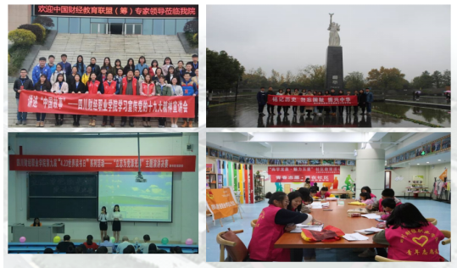
图3.1 主题教育活动部分图片
图片来源：四川财经职业学院“青春川财”微信公众号
（3）助学服务：助力学生圆梦人生
学校建立了较为完善的“奖、助、贷、勤、减、补”资助体系和“申请、评议、公示、审核”工作程序，确保家庭经济困难学生能够如期完成学业。本学年有3人享受国家奖学金，136人享受国家励志奖学金，1,703人享受国家助学金；应征入伍学费补偿贷款代偿11人，勤工助学1,234人次，发放院级奖学金2,338人。在新生入学之际， 开辟贫困生“绿色通道”，及时为950名学生办理了生源地信用助学贷款，发放特殊困难补助金16.54万元。走访20名家庭困难学生，发放贫困慰问金2万元。积极开展资助诚信教育主题活动月活动，组织“资助政策，助我成长”征文比赛，举办第七届校园“自强之星”和第二届“感动财院学子”评选活动，组织“爱心社”深入社区，帮助留守儿童，关爱老人，将感恩之情回报社会。我院学生资助工作于2018年9月接受省纪委抽检，获得了高度赞誉：“制度完善、运行规范、程序公开、结果公正”。
表3.3 本校 2017-2018学年学生奖助情况一览表
种类 | 人数 | 发放标准 | 金额（单位：万元）
国家奖学金 | 3 | 8000元/人 | 2.40
国家励志奖学金 | 136 | 5000元/人 | 68
国家助学金 | 1,703 | 一等4000元/人/年  二等3000元/人/年  三等2000元/人/年 | 510.90
院级奖学金 | 2,338 | 一等600元/人/年  二等500元/人/年  三等400元/人/年 | 60.12
应征入伍学费补偿 | 11 | 据实补偿 | 7.77
勤工助学 | 1,234 | 8-10元/小时 | 29.61
特殊困难补助 | 692 | 特困一等400元/人/月  特困其他等级200元/人/月 | 18.65
数据来源：四川财经职业学院学生资助中心提供
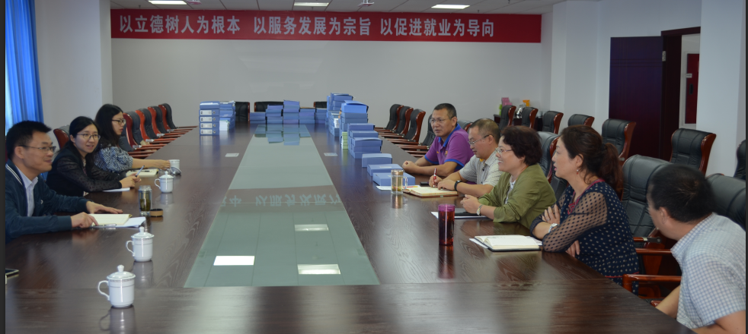
图3.2 四川省纪委抽检2013-2017年资助工作
图片来源：四川财经职业学院学生资助中心提供
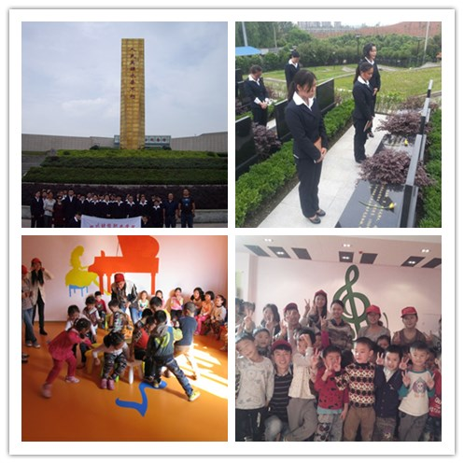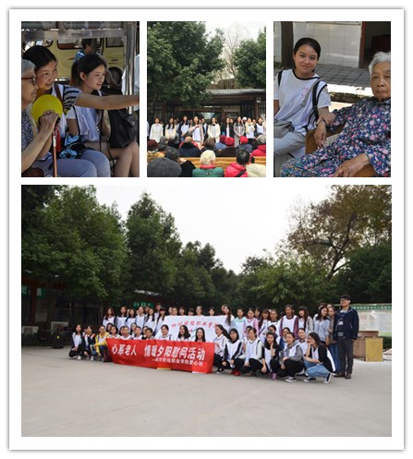
图3.3 大学生爱心活动部分图片
图片来源：四川财经职业学院大学生爱心社提供
（4）健康服务：为青春保驾护航
①心理健康
积极开展“爱心、暖心、舒心”的“三心行动”，针对经济贫困、心理困惑、学习困难和少数民族学生等特殊群体，从物质、精神、学业三个层面进行帮扶教育。举办“珍爱生命·青春正好”主题标语征集、“微笑捕手”摄影大赛、校园心理漫画、奔跑吧青春主题讲座等系列活动；对全院2308名新生进行心理健康普查；全年举办团辅5次，学生干部心理培训8次，心理咨询151人次，重点关注13人，心理干预3人次；组织开展“5.25”心理健康教育宣传周系列活动，引导学生获得积极的情绪体验，培养健康的心理和完善的人格，增强学生适应环境的能力，保证学生的身心健康。
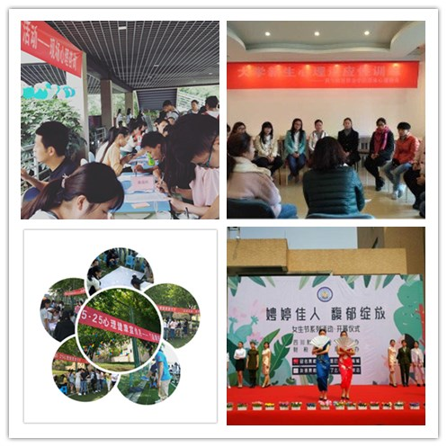
图3.4 第十一届5.25心理健康周部分活动采撷
图片来源：四川财经职业学院大学生心理健康教育中心提供
②身体健康
A.禁毒防艾教育——为了让全院师生能正确认识艾滋病和毒品的危害，以倡导健康文明生活方式，我院在每年的“12·1世界艾滋病日”举办系列主题活动，迄今历时五载。通过系列活动的开展，让同学们能掌握到比较全面的艾滋病和毒品危害知识，提高防范和鉴别能力，增强自我保护意识，为构建健康校园、和谐校园奠定了坚实的基础。
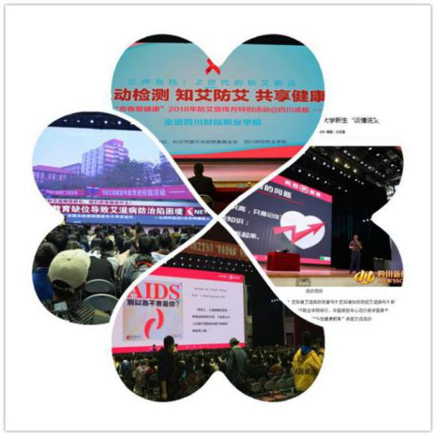
图3.5 2018年“12·1世界艾滋病日”系列活动
图片来源：四川财经职业学院大学生健康协会提供
B.阳光体育锻炼
为贯彻落实国家教育部、体育总局及教育厅相关文件精神，大力推动学校阳光体育运动广泛、深入开展，切实提高学生体质健康水平，我院从2013年始把就把晨跑、校园运动会、协会比赛、每日10,000步纳入大学生阳光体育锻炼之中，扎实有效地开展，学生的体育测评过关率明显提升了，身体素质有了较大程度提升。
3.学生文化素养逐步提升
（1）第二课堂成绩单制度—PU口袋
根据团中央和教育部相关文件规定，在学院党委行政的大力支持下，草拟并通过了《四川财经职业学院“第二课堂成绩单”制度实施办法》。2018年下半年，学院稳步推进“第二课堂成绩单”制度，学习借鉴“第一课堂”的做法，通过在课程设计、系统开发、制度构建、理论研究等方面的探索，将“第二课堂成绩单”的科学内涵、工作内容、运行逻辑运用到实际工作中，努力形成行之有效的工作理念、机制和方法，加强学生参与第二课堂活动的经历和成果的客观记录、有效认证、科学评价，在引导学生坚持学业为主的同时，针对思想政治素质、学习就业创业、社会实践担当、身体心理情感、志愿公益服务和文体素质拓展等普遍需求，全面贯彻“第二课堂成绩单”制度，并使之成为学院人才培养评估、学生综合素质评价、社会单位选人用人的重要依据。

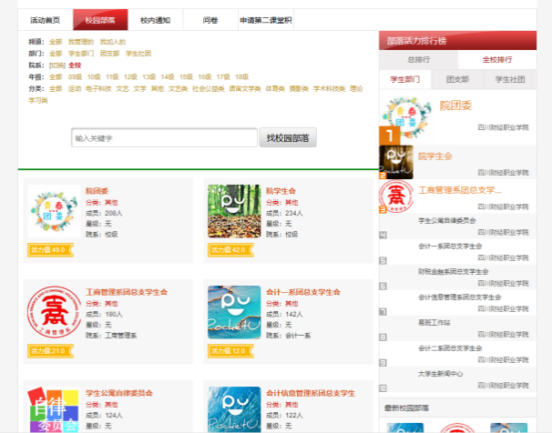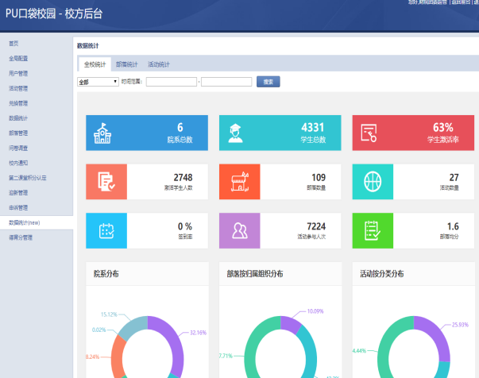
图3.6 第二课堂的重要阵地-PU平台
（2）校园文化：以文化人润心田
2018年，我院遵循“德育为先，能力为重，全面发展”的原则，沿着素质教育主体化、主题活动系列化、系列项目精品化的建设思路，以学生为中心开展了以“高雅文化、传统文化、红色文化”三大文化为主体的具有财院特色的校园文化活动体系。
①注重高雅文化的感召力
以大学生艺术节、高雅艺术进校园等系列活动为载体，面向全体学生，坚持普及和提高相结合、思想性和艺术性相结合、文化传承和艺术创新相结合，让高雅文化融入学生学习、生活，提高大学生的审美修养和人文素养。2018年3月，学院组织全体同学观看了《守护青春不偏航-看起来很美》话剧表演；2018年上半年，学院组织了2018年艺术节系列活动；2018年6月，学院组织了大型民族管弦乐交响乐表演；等等。
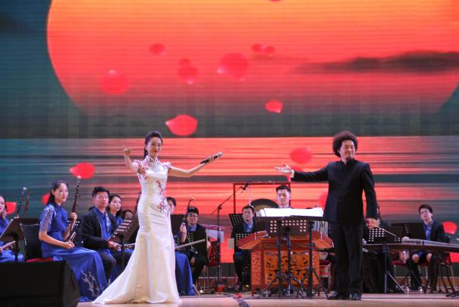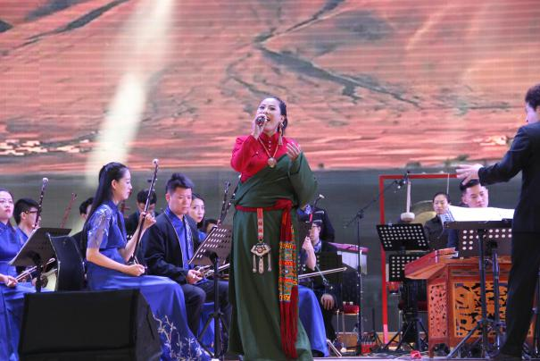
图3.7 大型民族管弦乐交响乐表演走进我院
②注重传统文化的教化力
以传统文化进校园活动为契机，将京剧表演、川剧表演、国学知识竞赛等活动深入校园，深入开展中华优秀传统文化教育，积极推进优秀传统文化进校园，在优秀传统文化活动中强调完善人格、注重培养民族精神和崇高品格，将校园作为传统艺术的主阵地。持续开展大学生读书节活动，将“经典名篇”的学习和诵读作为读书节系列活动的重要内容；邀请专家学者开展讲座，指导引领师生对传统文化的学习；2018年5月，组织了校园艺术节之书法大赛；2018年11月举行了“2018戏剧进校园—京剧走进四川财经职业学院专长演出”。这些活动都深化了传统文化的传承。
③注重红色文化的引导力
重点打造一批原创红色文化作品，通过推陈出新，深化红色文化传承，增强学生民族自信心和自豪感。用红色文化引领大学生健康成长，先后组织和开展了“学习党的十九大”、“传承红色基因，践行社会主义核心价值观”等大学生主题活动。以元旦、春节、爱国运动等重大活动、事件和重大节庆为契机，开展红色文化和爱国主义教育，大力加强大学生民族精神、时代精神和社会主义核心价值观教育。开展“红色文化教育”主题班会，观看红色教育影片、学唱红色歌曲。充分利用学院网站、微信等各类宣传阵地，为加强大学生红色文化教育营造良好氛围，增强爱国主义精神和历史责任感。2018年5月，组织了红色影视原声配音大赛；2018年5月，组织红歌合唱大赛； 2018年4月，组织全体同学观看了爱国影片《厉害了 我的国》和《红海行动》，等等。通过这一系列经典的红色文化活动，广大学生受到了深刻的爱国主义教育，红色文化激励了全院上下。
（3）社团活动：人人都是社团人
丰富多彩的学生社团活动是大学校园一道美丽的风景线，我院坚持以习近平新时代中国特色社会主义重要思想为指导，贯彻落实共青团十八大会议精神，围绕学院人才培养目标，积极引导大学生社团充分发挥自我教育、自我管理、自我服务的功能，使学生社团在繁荣校园文化和推进学生素质教育进程中发挥更加突出的作用。目前我院有51个院级社团，已形成公益服务、职能服务、学术科技、文体爱好四大类。
表3.4 2017—2018学年主要社团活动统计表（单位：人次）
序号 | 活动名称 | 举办协会 | 参与人数 | 参与度（%）
1 | 法制朗诵 | 法律协会 | 24 | 100%
2 | 洛带法律远足 | 法律协会 | 20 | 100%
3 | 民法知识讲座 | 法律协会 | 60 | 100%
4 | 法律征文 | 法律协会 | 30 | 100%
5 | 法律知识竞赛 | 法律协会 | 800 | 100%
6 | 寻找财院最美 | 爱心社 | 300 | 100%
7 | 巾帼心向党 | 爱心社 | 100 | 100%
8 | 跆拳道知识竞赛 | 跆拳道协会 | 300 | 100%
9 | 游园会 | 跆拳道协会 | 200 | 100%
10 | 社团开幕式 | 拉丁舞协会 | 9 | 100%
11 | 闭幕式 | 拉丁舞协会 | 9 | 100%
12 | 模拟炒股大赛 | 理财协会 | 1100 | 100%
13 | 英语口语技能大赛 | 英语协会 | 240 | 100%
14 | 英语书法比赛 | 英语协会 | 600 | 100%
15 | 英语情景剧 | 英语协会 | 200 | 100%
16 | 英语四级讲座 | 英语协会 | 500 | 100%
17 | 最佳声搭档 | 音乐协会 | 100 | 100%
18 | 暖冬送爱心 | 会青年求实协 | 400 | 100%
19 | 写出你的思政心 | 会青年求实协 | 200 | 100%
20 | 爱心午餐 | 会青年求实协 | 200 | 100%
21 | 移动商务知识竞赛 | 移动商务协会 | 180 | 100%
22 | 党在我心中演讲比赛 | 演讲与口才协会 | 64 | 100%
23 | 立志为党添光辉演讲比赛 | 演讲与口才协会 | 52 | 100%
24 | 蚂蚁庄园献爱心活动 | 爱心社 | 全院 | 100%
25 | 养老中心关爱老人活动 | 爱心社 | 30 | 100%
26 | 协助创新创业协会举办免费午餐活动 | 爱心社 | 全院 | 100%
27 | 清明成都烈士陵园扫墓活动 | 爱心社 | 30 | 100%
28 | 足球比赛 | 足球协会 | 41 | 100%
29 | 2017届双选会 | 创新创业协会 | 60 | 100%
30 | 第二届创新创业创意大赛 | 创新创业协会 | 300 | 100%
31 | 免费午餐 | 创新创业协会 | 200 | 100%
32 | 校外实践基地揭牌仪式 | 创新创业协会 | 300 | 100%
33 | 东进杯创新创业大赛 | 创新创业协会 | 300 | 100%
34 | 订单班成立 | 创新创业协会 | 35 | 100%
35 | 创青春大赛 | 创新创业协会 | 8 | 100%
36 | 大学生心理情景剧大赛 | 阳光心理协会 | 200 | 100%
37 | 《我的大学》心里漫画 | 阳光心理协会 | 200 | 100%
38 | 5.25心理健康活动 | 阳光心理协会 | 1000 | 100%
39 | 趣味数学对抗赛 | 《窗》文学社 | 415 | 100%
40 | 大美四川征稿 | 《窗》文学社 | 100 | 100%
41 | 四川省文学高校发展峰会 | 《窗》文学社 | 30 | 100%
42 | 50期窗刊征发 | 《窗》文学社 | 400 | 100%
43 | 第一届诗词大赛 | 《窗》文学社 | 80 | 100%
44 | 慢生活照片征集 | 《窗》文学社 | 300 | 100%
45 | 南边文艺杯征稿 | 《窗》文学社 | 100 | 100%
46 | 51期窗刊征稿 | 《窗》文学社 | 400 | 100%
47 | 会计知识竞赛 | 众锦会计协会 | 200 | 100%
48 | 你画我猜 | 众锦会计协会 | 100 | 100%
49 | 游园会 | 众锦会计协会 | 150 | 100%
50 | 高校书法联展 | 书法协会 | 50 | 100%
51 | 汉字听写大会 | 书法协会 | 200 | 100%
52 | 书法技能大赛 | 书法协会 | 50 | 100%
53 | 文理杯大学生书画技能大赛 | 书法协会 | 200 | 100%
54 | 系篮球赛 | 篮球协会 | 200 | 100%
55 | 院篮球赛 | 篮球协会 | 200 | 100%
56 | 闭幕式表演 | 健美操协会 | 18 | 100%
57 | 数学知识竞赛 | 数学建模协会 | 300 | 100%
58 | 游园会 | 数学建模协会 | 150 | 100%
59 | 游园会 | 索玛花协会 | 104 | 100%
60 | 彝历新年 | 索玛花协会 | 82 | 100%
61 | 迎新晚会 | 索玛花协会 | 21 | 100%
62 | 社团活动周 | 索玛花协会 | 113 | 100%
63 | 闭幕式表演 | 索玛花协会 | 15 | 100%
64 | 上半年电脑知识竞赛 | 电脑协会 | 86 | 100%
65 | 下半年电脑知识竞赛 | 电脑协会 | 94 | 100%
66 | 个人简历比赛 | 电脑协会 | 135 | 100%
67 | 网球趣味活动 | 网球协会 | 80 | 100%
68 | 纳税申报技能大赛 | 税收协会 | 123 | 100%
69 | 税收活动周 | 税收协会 | 166 | 100%
70 | 市场营销itmc沙盘技能大赛 | 市场营销协会 | 35 | 100%
71 | 互联网知识竞赛 | 电子商务协会 | 500 | 100%
72 | 游园会 | 电子商务协会 | 289 | 100%
73 | 快闪 | 街舞协会 | 40 | 100%
74 | 工商银行王者荣耀嘉年华 | 异邦动漫社 | 200 | 100%
75 | 纸牌活动 | 异邦动漫社 | 30 | 100%
76 | 社团聚餐 | 异邦动漫社 | 450 | 100%
77 | 观看电影烟花 | 异邦动漫社 | 250 | 100%
78 | 第11届羽毛球挑战赛 | 羽毛球协会 | 363 | 100%
79 | 百科知识竞赛 | 竭诚财审协会 | 70 | 100%
80 | 乒乓球比赛 | 乒乓球协会 | 110 | 100%
81 | 游园会 | 乒乓球协会 | 80 | 100%
82 | 形色映像摄影展 | 摄影协会 | 200 | 100%
83 | 摄影基础讲座 | 摄影协会 | 30 | 100%
84 | 永辉超市宣讲会 | 校企合作协会 | 80 | 100%
85 | 好利来宣讲会 | 校企合作协会 | 70 | 100%
86 | 校企文化标语竞赛 | 校企合作协会 | 100 | 100%
数据来源：四川财经职业学院学生社团联合会数据统计
（4）志愿服务：把“爱”洒在人间
学院在中共中央国务院、教育部及省教育厅文件精神地指导下，根据高职学生成长地规律和我院实际，以培养大学生地社会责任感，增强公共道德，提升自身素质修养为宗旨，开展以弘扬公益精神、宣传社会公德、倡导公益文化，开展公益实践，塑造公益形象为主题的“与爱同行”大型公益活动。在全院开展青年学生志愿服务行动，组建了无偿献血队、爱心家教队、关爱老人队、关爱留守儿童与流浪猫狗队、关爱白血病儿童队为需要关心和帮助的贫困家庭、留守儿童、社区、医院提供献爱心志愿服务活动。同时，院团委也与成都市残疾人福利基金会合作在我院开展了“熊猫爱心箱”项目，帮助同学们更好的献爱心。
4.职业能力显著增强
我院十分重视学生职业能力和职业素养的培育，启动了以“职业素质培育八大工程”，紧紧围绕职业道德、职业生涯、职业技能、职业心理、身心素质，久久为功，促进学生的职业能力的提升。2017-2018年学年度，举办了第八届“大学生职业生涯规划设计大赛”。成功举办第二届校园技能大赛，通过专业技能竞赛，达到以赛促学，以赛促练，有效提升学生专业技能水平。
表3.5 本校 2017-2018 学年度学生技能竞赛（部分）获奖一览表
序号 | 项目 | 竞赛级别 | 获奖等级 | 参赛选手
1 | 2018年“注协杯”四川省高职院校会计技能大赛 | 省级一类 | 一等奖 | 徐亚霞、饶婷、刘璐、陈裕雪
2 | 2018年全国高职职业院校财务管理决策大赛 | 国家级二类 | 二等奖 | 刘睿、曾诗莉、叶宛沁、陶莉
3 | “2018 年（第二届）四川省大学生“格力中央空调杯”营销策划大赛” | 省级一类竞赛 | 一等奖 | 潘毅、 梅洁、 吴丹凤、 唐瑶
4 | “2018 年（第二届）四川省大学生“格力中央空调杯”营销策划大赛” | 省级一类竞赛 | 二等奖 | 汪建平、 易欢欢、 吴清清 、付婷、 杜政
5 | 2018年四川省高职院校大学生会计技能大赛—沙盘模拟企业经营对抗赛 | 省级一级 | 一等奖 | 肖雪莲、邓鹏程、叶一君、姜林峰
6 | 2018年四川省高职院校市场营销技能大赛 | 省级一类 | 一等奖 | 文嘉民、杜政、吕佳琪、赵刚
7 | 2018年全国高职院校市场营销技能大赛 | 国家一类 | 三等奖 | 文嘉民、杜政、吕佳琪、赵刚
8 | 2018年四川省高职院校大学生银行业务综合技能大赛 | 省级一类 | 团体一等奖 | 何亭婷、宋圆圆、孙诗茹、蒲玉凤
9 | 2018年全国职业院校技能大赛高职组银行业务综合技能赛项 | 国家一类 | 团体三等奖 | 何亭婷、宋圆圆、孙诗茹、蒲玉凤
10 | 2018年“注协杯”四川省高职院校大学生会计技能大赛财税技能竞赛 | 省级一类 | 一等奖 | 但成梅、李玖龙、李彩虹
11 | 2018年四川省高职院校电子商务技能大赛（GZ-2018137） | 省级一类 | 一等奖 | 陈世强、李岑玉、曹丹、蒋琬
12 | 2018年全国高职院校电子商务技能大赛（GZ-2018137） | 国家一类 |  | 陈世强、李岑玉、曹丹、蒋琬
13 | 2018年“创青春”四川省大学生创新创业大赛 | 省级一类 | 二等奖 | 张宏伟、叶桐
14 | 2018年“创青春”四川省大学生创新创业大赛 | 省级一类 | 三等奖 | 吴丹、罗鑫、刘红烨、何佳佳、何昱衡
15 | 2018年“创青春”四川省大学生创新创业大赛 | 省级一类 | 三等奖 | 叶盛、张奎、王雅婕、吴雨菲
16 | 2018年“创青春”四川省大学生创新创业大赛 | 省级一类 | 三等奖 | 何淼
17 | 2018年“创青春”四川省大学生创新创业大赛 | 省级一类 | 三等奖 | 邵棱、张宏伟
18 | 2018年第一届全国高职院校管理会计大赛 | 国家一类 | 一等奖 | 吕晓佳、夏美婷、刘夏、李勇
19 | 2018年全国高职职业院校财务管理决策大赛 | 国家级二类 | 二等奖 | 刘睿、曾诗莉、叶宛沁、陶莉
20 | 2018年全国高职管理会计大赛 | 省级二类 | 二等奖 | 周芯玉、雷丹、程欢、蔡仁静
21 | 2018年全国高职院校“审计技能”竞赛 | 国家级二类 | 二等奖 | 干佳丽、黄洁、汪佳林、黄雪
22 | 2018年第七届全国高等职业院校“正保网中网杯”财务管理决策大赛 | 省级二类 | 二等奖 | 熊金童、钟银、李虹波、陈凤
23 | 2018年全国高职院校财税技能大赛 | 省级一类 | 一等奖 | 但成梅、李玖龙、李彩虹
24 | 第三届”奥派杯”全国移动商务技能竞赛 四川/重庆赛区 | 省级二类竞赛 | 三等奖 | 史瀚文、王一州、彭龙前
25 | 第三届”奥派杯”全国移动商务技能竞赛 四川/重庆赛区 | 省级二类竞赛 | 一等奖 | 罗苒晰、王苏凝、梅洁
26 | 奥派杯全国移动商务技能竞赛 | 国级二类竞赛 | 三等奖 | 罗苒晰、王苏凝、梅洁
资料来源：四川财经职业学院实训中心、五系三部统计数据
图3.8 各专业毕业生获得职业资格证书的比例
数据来源：麦可思-四川财经职业学院2018届毕业生培养质量评价数据

（二）培养效果与第三方评价
1.学生就业状况
2018年，学院在健全就业工作机制、创新工作思路、强化服务理念和就业指导的规范化管理方面成效凸显。学院毕业生就业率保持在99%以上，毕业生基层就业意识，服务地方经济上岗率和岗位工作能力逐年提升。
（1）毕业生规模
四川财经职业学院2018届总毕业生人数为1982人，其中女生占82.3%，男生占17.7%，有96.9%的毕业生为四川省生源。
（2）毕业生就业率及毕业生流向
①毕业生就业率
学院截止2018年6月30日，学院2018届毕业生初次就业率为99.55%。截至2018年11月2日，学院2018届毕业生的就业率为91.5%。2018届就业率较高的专业是会计（中澳）（100%）、电子商务（96%）、会计（1＋2）（96%），就业率较低的专业是审计实务（86%）、税务（88%）、金融管理与实务（89%）。
图3.9 各专业毕业生的就业率
数据来源：麦可思-四川财经职业学院2018届毕业生培养质量评价数据
②毕业生去向
学院2018届毕业生最主要的去向是“受雇全职工作”（80.7%）。
图3.10 毕业去向分布
注：图中数据均保留一位小数，由于四舍五入，相加可能不等于100%
数据来源：麦可思-四川财经职业学院2018届毕业生培养质量评价数据
③毕业流向
Ⅰ毕业生的职业流向
学院2018届毕业生从事的主要职业类如下表所示。学院2018届毕业生就业量较大的职业类为财务/审计/税务/统计（43.9%）。
表3.6 毕业生从事的主要职业类
职业类名称 | 占学院就业毕业生的人数百分比（%）
财务/审计/税务/统计 | 43.9
金融（银行/基金/证券/期货/理财） | 12.5
行政/后勤 | 10.8
销售 | 6.3
互联网开发及应用 | 4.4
保险 | 3.1
数据来源：麦可思-四川财经职业学院2018届毕业生培养质量评价数据。
Ⅱ毕业生的行业流向
学院2018届毕业生就业的主要行业类如下表所示。学院2018届毕业生就业量较大的行业类为各类专业设计与咨询服务业（15.7%）、金融（银行/保险/证券）业（11.5%）。
表3.7 毕业生就业的主要行业类
行业类名称 | 占学院就业毕业生的人数百分比（%）
各类专业设计与咨询服务业 | 15.7
金融（银行/保险/证券）业 | 11.5
零售商业 | 9.1
建筑业 | 7.4
教育业 | 6.4
媒体、信息及通信产业 | 6.4
其他服务业（除行政服务） | 6.1
数据来源：麦可思-四川财经职业学院2018届毕业生培养质量评价数据
Ⅲ毕业生的用人单位流向
学院2018届毕业生主要就业的用人单位类型是民营企业/个体（79%）。毕业生主要就业于300人及以下规模的中小型用人单位（67%）。
图3.11 用人单位流向
Ⅳ就业毕业生的地区流向
学院2018届就业的毕业生中，有88.7%的人在四川省就业。毕业生就业量较大的城市为成都（72.8%）、甘孜藏族自治州（3.1%）。
图3.12 毕业生在四川省就业的比例
数据来源：麦可思-四川财经职业学院2018届毕业生培养质量评价数据
表3.8 主要就业城市需求
就业城市 | 占学院就业毕业生的人数百分比（%）
成都 | 72.8
甘孜藏族自治州 | 3.1
数据来源：麦可思-四川财经职业学院2018届毕业生培养质量评价数据
（3）毕业生就业质量
① 毕业生的月收入
学院2018届毕业生的平均月收入为3714元。
图3.13 毕业生的月收入
数据来源：麦可思-四川财经职业学院2018届毕业生培养质量评价数据
学院2018届月收入较高的专业是电子商务（4262元）、投资与理财（4114元）、市场营销（4033元），月收入较低的专业是会计电算化（3363元）、会计（中澳）（3371元）、审计实务（3415元）。
图3.14 各专业毕业生的月收入
数据来源：麦可思-四川财经职业学院2018届毕业生培养质量评价数据
② 毕业生的工作与专业相关度
学院2018届毕业生的工作与专业相关度平均值为64%。
图3.15 毕业生的工作与专业相关度
2018届毕业生工作与专业相关度较高的专业是会计（77%）、会计电算化（71%），工作与专业相关度较低的专业是工商企业管理（42%）、税务（44%）、投资与理财（44%）。
图3.16 各专业毕业生的工作与专业相关度
数据来源：麦可思-四川财经职业学院2018届毕业生培养质量评价数据
③就业现状满意度
学院2018届毕业生的就业现状满意度平均值为67%。
图3.17 就业现状满意度
数据来源：麦可思-四川财经职业学院2018届毕业生培养质量评价数据
2018届就业现状满意度较高的专业是电子商务（79%）、金融管理与实务（78%）、财务管理（74%），就业现状满意度较低的专业是税务（48%）、会计电算化（50%）。
图3.18 各专业毕业生的就业现状满意度
数据来源：麦可思-四川财经职业学院2018届毕业生培养质量评价数据

四、教学改革

（一）培养理念及培养模式
1.优化培养理念
“我国商贸服务业进入到消费升级、互联互通、大数据、人工智能、智慧物流、共享经济、商业3.0的新时代。”与此同时，信息对称、产业链聚变使得数据成为核心生产资料。面对新时代，财经商贸人才的培养理念、培养方法、培养路径、培养内容等都需要渐进式优化和创新。因此学院认为要在新型财经商贸人才培养中体现具有全球视野，熟悉、掌握并运用新商业规律，具有全新的商业技术、专业知识、变通的能力以及跨界复合的知识和能力结构，形成交叉融合的新商业思维，诚实守信，勇于担责，善于沟通交流、组织规划，具备很强的数字化学习能力、反省批判能力，善于接纳新事物，创新意识强，精益求精，自我发展动力强劲，能够实现终身可持续发展。
2.实施“333”培养模式
四川财经职业学院秉承“理财至诚 精业致能”校训，对多年来年探索与实践进行总结与提炼，提出了以职业信用养成为目标，贯彻诚信育人、实践育人、合作育人理念，衔接学生信用、准职业人信用、职业人信用3个层面，遵循职业信用意识形成、行为养成、能力生成3个阶段，实施行业与职教、学校与企业、课内与课外3个联动的高职财经人才职业信用培养“333”教育新模式（图4.1）。
图4.1 “333”教育新模式
3.重构课程体系、优化培养方案
（1）构建诚信与公共课、专业课、选修课“三融合”的特色课程体系
遵循“系统设计，融合贯通”原则，将诚信与专业公共课、核心课、选修课渗透融合，通过新设诚信课程、新增诚信模块、诚信内容、新设诚信育人活动等，构建专业特色课程体系（图4.2）。如在会计专业新设财经法规与会计职业道德、纳税申报实训等7门专业特色课程，在会计基础、会计基础实训等6门课程中新增诚信模块，在形势与政策、大学生创业实践等15门课程中新增诚信内容，新设18类特色教学活动。
图4.2 专业特色课程体系
同时，将职业信用教育融入全校11个专业人才培养标准、课程目标中，增加实践课时比例，固定设置诚信教育及实践课程学时为36学时（表4.1）。
表4.1 “三维共育”人才培养方案修订（部分）
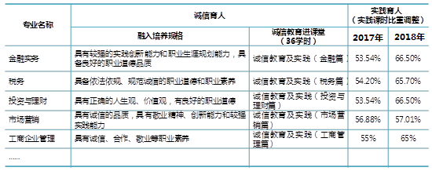
（2）创建“四层次、多专业、四对接”的园区型综合实训体系
遵循财经职业人才能力递进培养规律，构建“岗位级、部门级、企业级、行业级”实训教学体系（图4.3）。
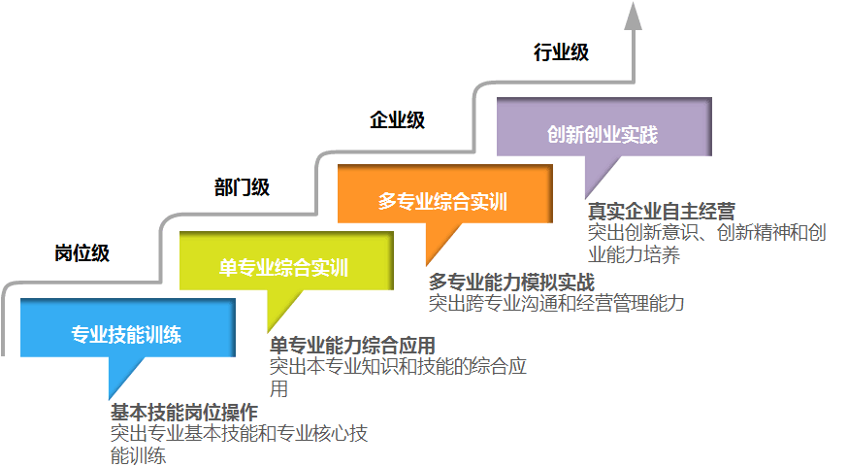
图4.3 “四层次”实训教学体系
遵循“科学分类、合理布局；贴近现实、力求真实”的原则，模拟再现工业园区生态系统，将市场营销、工商企业管理、经济信息管理、电子商务、会计电算化、投资与理财、财务等11个专业的实训资源进行整合重构，建成了集政务服务、商务服务、现代服务、制造企业、金融服务、市场服务等六大功能类型32家实训单位的多专业综合实训基地—“川财工业园”（图4.4）。
图4.4 “川财工业园”多专业综合实训基地
按照“实训管理方式与社会化管理方式对接”、“实训队伍组建方式与企业团队组建方式对接”、“实训考核方式与企业考核方式对接”、“实训指导队伍与企业业务骨干对接”，实施高仿真的多专业综合实训管理运作。
（3）搭建“渗透式、常态化、联盟型”的育人平台
遵循“应校制宜、凸显诚信”，将诚信品质培育与校园制度精神文化建设融为一体，搭建渗透式校园文化活动平台（图4.5）。
图4.5 校园文化活动平台
学校通过校内举办、承办、组织参与等为学生搭建了不同等级技能竞赛平台，将每年的11月份作为学校技能竞赛月，面向专业举办会计手工做账、市场营销技能、商业银行综合柜台业务、电商运营技能、创新创意等19项覆盖全专业的技能赛项，将技能竞赛作为一个常态工作推进（图4.6）。
图4.6 技能竞赛平台
学校发起并牵头组建了“四川财经职业教育联盟”（图4.7），企业理事成员单位74个，院校理事单位71个，合作企业125个，建立起了互利共赢的校企合作长效机制。以联盟为平台，启动“企业文化进校园”系列活动，向学生传递职场中“诚信、合作、实践”的重要性和生动案例；师生共同走进企业，实地感受企业经营管理和文化氛围。
图4.7 四川财经职业教育联盟平台
4.质量保障与过程管控
（1）构建组织架构，明确部门归属
按照决策指挥、质量生成、资源建设、支持服务和监督控制等五个纵向系统构建组织构架（见图4.8）。
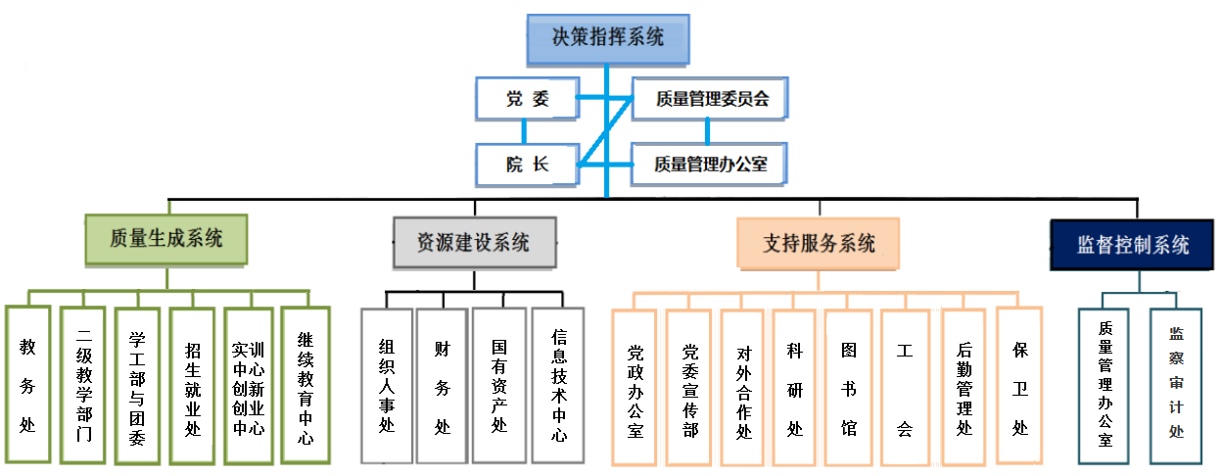
图4.8 学校质量保证组织架构图
（2）完善保证组织，确定诊改职责
依据质量保证组织架构，完善学校、部门、教研室（科）等三级质量管理组织(见图4.9)，为有效提高人才培养质量提供组织保证。
①一级组织:
质量保证委员会：
主 任：学院书记、院长
副主任：副院长
成员：各部门负责人、教师代表、学生代表、企业代表、家长代表
职责:负责对学校质量保证体系建设进行总体规划，制定学校质量保证体系建设实施方案（以下简称实施方案）及年度工作计划，负责全校的质量管理工作及撰写学校年度质量报告，确定信息发布周期、频次和内容。下设质量管理办公室。
质量管理办公室：
主任：主任
成员：校级质量管理员
职责：负责学校实施方案和年度工作计划的组织实施工作，对各部门质量管理工作运行情况进行考核性诊断、监督、指导和协调工作，对发现的问题及时组织分析、研究与反馈，并上报学校质量管理委员会。
②二级组织：
组长：部门负责人
成员：部门质量管理员
职责：负责制定本部门“十三五”建设规划、年度工作计划、部门质量保证体系建设与运行实施方案并组织实施，做好诊改资料的收集、汇总及总结，撰写专业、课程等项目年度质量报告。
③三级组织：
组长：教研室（科）负责人（专业、课程等项目负责人、班级负责人）
成员：教研室（科）科室岗位人员（专业、课程等项目组成员、班级干部）
职责：负责制定专业、课程等项目建设规划、年度建设计划、实施方案并组织实施，做好诊改工作资料的收集、汇总及总结，并撰写专业、课程等项目年度质量报告。
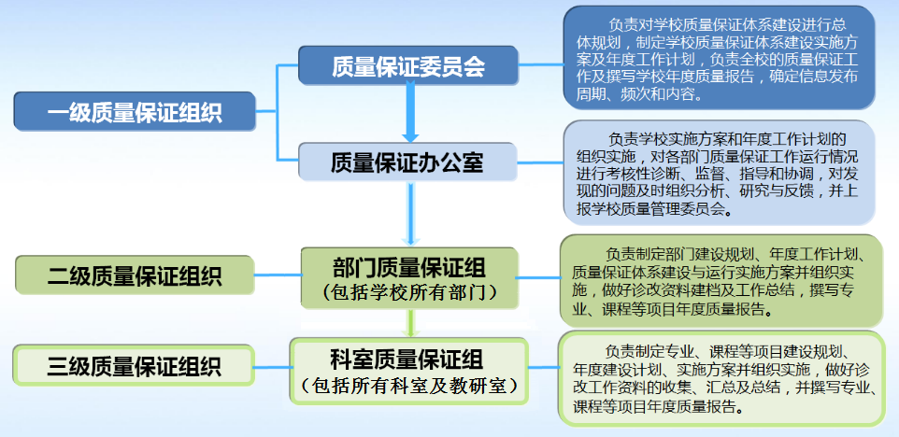
图4.9 三级内部质量保证组织示意图
（3）两链梳理服务，确立目标标准
①确立目标体系，形成目标链条
依据学校“十三五”规划建立一级目标体系，按照部门职能分解成二级目标体系及科室的三级目标体系，形成目标链条。目标链条中要求细化到每一级的年度目标。
②完善职能职责，形成标准链条
依据学校的目标链条完善学校各部门工作职能，以教务处为例（见表4.2）。
表4.2 教务处工作职能
序号 | 部门职能
1 | 负责贯彻落实党和国家的教育方针、政策和上级文件精神
2 | 负责拟定学校专业、课程、师资、实习实训基地等建设规划，学校批准后组织实施
3 | 负责制定（修订）学校教学管理各项规章制度及标准，学校批准后组织实施
4 | 负责教学运行管理工作，包括制定学校教学管理工作计划、教学安排、统筹教学资源等管理工作
5 | 负责制定教材建设规划，组织开展教材研究，负责教材的订购、发放和管理工作
6 | 负责学校公共教学场所整体规划设计，以及教学设备招标采购、验收、维护维修及日常使用管理等工作
7 | 负责学生学籍管理工作，包括学生档案建立、成绩管理、毕业生毕业资格审查、毕业证书的办理发放、学生档案的整理归档等工作
8 | 负责承办省内各类考试委托项目及组织学生参加各类国考、省考、职业资格考试等工作
9 | 负责统筹师生参加国赛、省赛等各赛项选拔赛的组织工作
10 | 负责组织国家人才培养工作状态数据采集平台的填报、数据汇总、审核及上报工作
11 | 配合人事处组织教师职称评聘相关认证工作
12 | 负责学校教学经费预算与支出的汇总、审核工作
13 | 负责本部门的管理工作及质量保证工作
14 | 完成领导交办的工作
依据部门职能进行任务分解，形成部门各岗位职责，以教务处为例（见表4.3-表4.4）
表4.3 教务处工作职能分解一览表
部门职能 | 工作职责 | 责任岗位
1 | 组织贯彻落实党和国家的教育方针、政策和上级文件精神 | 处长
1 | 贯彻落实党和国家的教育方针、政策和上级文件精神 | 非处长
2 | 组织拟定学校专业、课程、师资、实习实训基地等建设规划，学校批准后组织实施 | 处长
2 | 参与拟定学校专业、课程、师资、实习实训基地等建设规划，学校批准后组织组织落实相关工作 | 副处长
2 | 参加拟定学校专业、课程、师资、实习实训基地等建设规划，学校批准后组织落实相关具体工作 | 科长
2 | 参加拟定学校专业、课程、师资、实习实训基地等建设规划，学校批准后落实相关具体工作 | 干事
表4.4 教务处各岗位工作职责
岗位名称 | 工作职责
处长 | 1.组织贯彻落实党和国家的教育方针、政策和上级文件精神  2.组织拟定学校专业、课程、师资、实习实训基地等建设规划，学校批准后组织实施  3.
副处长 | 1.贯彻落实党和国家的教育方针、政策和上级文件精神  2.参与拟定学校专业、课程、师资、实习实训基地等建设规划，学校批准后组织组织落实相关工作  3.
… | …
（4）建立关于专业、课程、教师、学生等方面的工作标准
①完善专业标准
根据学校“十三五”专业建设规划，制定完善专业标准体系。主要包括专业建设标准、专业教学标准（专业人才培养方案）重点专业遴选标准、新开专业和终止开设专业标准等。
②完善课程标准
根据学校“十三五”专业建设规划，制定完善课程标准体系。主要包括课程建设标准、课程标准、精品课程遴选标准等。
③完善教师发展标准
根据师资队伍建设规划和相关政策，由教务处统筹编制新进教师、教学新星、教坛英才、教学名师、功勋教师、专业带头人聘用考核标准等教师职业发展标准。制定企业兼职教师聘用与考核标准，并与职称评审、岗位竞聘和绩效考核融为一体。
由质量管理办公室组织制定教学主要环节质量标准、教师教学质量考核标准等。
④完善学生发展标准
根据学生全面发展规划和相关文件精神，由学工处统筹安排，制定涵盖思想政治素质、专业能力、身心健康素质及社会实践能力等要素的学生全面发展标准。

（二）优化培养方案，提升人才质量
从2018年3月-7月，教务处牵头、5个教学系共同参与了2018级人才培养方案的优化、制定工作。本次人才培养方案的制定工作通过企业调研、研读国家教学教学标准和顶岗实习标准，共制定出12个专业各级各类人才培养方案26个，是历年来调整力度最大的。此次工作为我院适应财经商贸环境变化、专业转型、提升人才培养质量奠定了基础。
其中市场营销专业新增了新媒体、新零售等方面的课程，移动商务专业结合企业人才紧缺状况，确立了内容与活动策划、新媒体运营、设计美工等三个热门培养方向，以专业核心课程为主轴，专业选修与专业实训为两翼，辅助专业学生在自身个性与兴趣基础上，完成方向选择与学习。
税务专业加入对学生大数据分析能力要求，将纳税筹划与纳税检查案例分析开设时间对调，并将财务报表分析列入专业核心课。金融专业将数据统计列入必修课，将证券投资分析列入必修课程，适应银行网点智能化和综合化的要求，将传统的银行综合柜台业务课程改造为商业银行综合业务实训，购买最新综合业务实训练平台和竞赛平台，对原有课程进行改造。
财务管理专业强化“财务数据”模块和“信息技术”模块的学习，审计专业重视《内部控制》课程在专业课程体系中的基础课地位，回应企事业单位的内部治理热点。会计专业（中澳）根据澳方的专业培养计划要求，2018年本专业调整并完善了中澳双方核心课程的设置。目前已建成24门澳方专业课程库。达到了市场对学生职业能力提升及专业培养方案与国际接轨的目标。
会计专业将“业务流程介绍及其风险管控”的相关内容嵌入到传统会计核算教学中，让学生建立起“业务与财务融合”的基本理念，增强学生对业务流程、风险防控的认识。

（三）优化课程体系，规范实习管理
为帮助学生认知企业、为后续专业课程打基础，财管、会计（中澳）专业首次开设《企业全息认知》。为提升审计专业学生的专业知识和技能水平，开发了新课程《专项审计》。结合院级科研项目《审计思维训练理论的应用研究》的推进，编写了《审计思维训练》讲义和配套习题，细化和完善审计思维训练的方案，进一步落实审计思维训练的措施，提高审计思维训练的有效性，增强毕业生的专业胜任能力。根据澳方要求新增了《核对金融事项》《在企业经营中引入云计算》及《有效的会计和簿记计工作》三门课程。
移动商务教学团队，联合行业企业专家组成课程编写团队，并经过近一年努力，完成了《社会化客户关系管理》教材的编纂并由中国开放大学正式出版。该书填补了移动互联网下，社会化客户关系管理的理论空白，为高校电商、移商、市场营销等专业开设相关课程提供了理论基础，此外也为行业企业推进社会化客户关系管理提供理论支撑，是有关领域从业者与专业学生非常重要的理实一体化教材与辅助读本。移动商务专业与哈尔滨职业学院联合建设的国家移动商务专业资源库《客户服务与管理》建设工作顺利完成并通过专家组验收。
制定中期实习管理办法，规范了中期实习的组织、过程管理、评价方式。加强了对2015级顶岗实习和2016级顶岗实习和毕业论文的组织管理。制定各专业顶岗实习计划、落实寻访制度，院系领导带头，教研室主任、辅导员参与，深入学生实习单位，关心了解学生实习状况，掌握实习单位对学校教育教学反馈意见；落实专业教师指导实习制度，系部派出业务能力强的老师通过网上答疑、批阅月度报告、实习报告等方式加强对实习同学的业务指导；加强学生的实习纪律、安全管理。辅导员通过实习平台每日检查学生实习到岗情况，通过实地走访、QQ、微信等手段强化对学生的纪律和安全的教育管理；制定了2016级毕业生顶岗实习和论文指导方案；加强对中期实习、顶岗实习资料的归档保管。

（四）推进校企合作，加快现代学徒制建设
学院与平安金服、中联集团、成都代理记账行业协会等进行深度校企合作，创新校企合作方式，拓展校企合作模式：一是校企共建“财务共享人才孵化基地”。中国平安集团所属的综合金融服务有限公司（简称“平安金服”）运行的财务共享中心，其建设服务能力居于全国同行业先进水平。我院每年选派大三学生成为孵化基地的学员，进入平安金服成都分公司财务共享中心实习半年，按照校企双方精心安排的学习内容开展一系列岗前培训，合格后进入财务共享中心的相应工作岗位。实习结束后，通过双向选择，大部分学员将成为平安公司的正式员工。二是与阳光保险集团合作，共建“四川财经∙阳光保险财务实践基地”。学生运用所学专业知识和掌握的专业技能，利用课余时间及节假日在“阳光保险财务众包平台”上完成公司业务的凭证审核、账务处理等工作内容，公司按学生完成的工作任务量向学生个人支付劳动报酬。三是与四川柒脉网络科技有限公司、成都易焯科技有限公司共建“四川财经-成都易焯新媒体运营实训基地”，将由企业引入真实电子商务项目，师生组建团队、企业提供资源，利用当前新媒体技术，进行产品营销、项目孵化。四是与江苏京东信息技术公司成都客服中心共同建设了“四川财经﹒京东商城工作坊”，工作坊涉及京东商城客户服务、数据标注等电子商务客服服务类业务。五是校企合作开展学徒制、订单班培养。移动商务专业与杭州起码科技有限公司签订了“川财-有赞移动商务学徒制”合作协议；会计（中澳合作）专业与成都聚思力信息技术有限公司联合举办“聚思力订单班”，提前植入企业相关业务课程，双方教师共同参与教学。该订单班与外资企业签订三方协议学生比例已超过60%。；会计专业与成都代理记账行业协会合作举办订单培养已有多年成效，近三年为协会所属会员单位举办9场“毕业生专场招聘会”，为参会的15家会员单位选派了230名会计相关岗位人员会计专业向教育部申请并获得批准立项建设第三批现代学徒制试点。通过未来两年的建设，我院将探索校企联合招生、联合培养、一体化育人的长效机制，形成具有我院特色且可借鉴复制的现代学徒制培养模式。

五、政策保障

（一）制度保障
1.坚持立德树人，打造育人新格局
深入贯彻全国和全省教育大会会议精神，聚焦根本任务，实施新时代立德树人工程。坚持全员全过程全方位育人，积极培育和践行社会主义核心价值观，不断加强校园文化建设，提升人才培养质量，办好人民满意的教育。以理想信念教育为核心，以社会主义核心价值观为引领，结合《现代职业教育体系建设规划(2014-2020年)》，落实优质高职建设计划和创新行动计划，围绕办学特色优化专业布局，制订一流专业建设方案；加强思政工作，成立马克思主义学院。强化网络思政，成立“易班发展中心”和“张导说事”工作室；谱好产教融合、产教协同、校企合作的优美之曲，成功申报四川省“双师型”名师工作室和紧缺领域教师技艺技能传承创新平台。
2.以“大学习、大讨论、大调研”为抓手，推进“两学一做”学习教育常态化制度化
制定了《四川财经职业学院开展大学习、大讨论、大调研实施方案》，围绕全面从治党、管理体制机制改革创新、高水平专业建设、深化产教融合、师资队伍建设、提升社会服务能力、推进教学信息化建设等重大课题开展专题研究，形成了一批研究成果。全年共发放学习资料450余册，举办各种讨论会80余场，制作了宣传橱窗、板报、墙报等共40多期，在全院范围内营造了浓厚的学习氛围。
3.建立内部控制体系，扎实开展党建专项工作
严格贯彻落实《关于新形势下党内政治生活的若干准则》、《中国共产党党内监督条例》及省委《关于加强和规范党内政治生活、严格党内监督，巩固发展良好政治生态的决定》，制定了《四川财经职业学院党员积分制管理》《四川财经职业学院党建工作考核评价办法》；组织召开学院全面从严治党工作会议；重新修订了《四川财经职业学院党费收缴、使用和管理实施细则》；进一步完善了党委中心组理论学习制度，明确了班子成员学习报告制度。共组织党委中心组集体学习4次，通过领导干部讲党课、集体研讨、个人自学等形式，不断增强班子成员的政治敏锐性和政治鉴别力；制定了“2018年党风廉政建设责任制任务分解表”，切实加强党风党纪和反腐倡廉教育工作。再次修订了学院《廉政风险防控表》。学院领导和中层正职签订了“四川财经职业学院党风廉政建设责任书”，并组织教职工签订了“2018年党员干部廉洁从政（从业）承诺书”和“四川财经职业学院教师师风师德承诺书”。
4.坚持依法治校，全力推进制度建设工作
以章程建设为抓手，积极推进“废改立”工作，整理修订完善3条，建立9条，逐步优化内部管理制度体系和管理文化；加强内部审计监督。对学院物资采购进行全过程监督，同时组织市场询价和网上询价，全年共参加各种市场询价活动70余次。认真审阅学院的基建、修缮工程、设备材料采购、服务等经济合同，全年共审签各种经济合同165份。

（二）经费保障
四川省财政厅积极落实财政部、教育部《关于建立完善以改革和绩效为导向的生均拨款制度 加快发展现代高等职业教育的意见》。2018年度，我院财政拨款7856.35万元，其中财政专项经费1907.24万元。支持了学院的日常教育教学需要和改革发展项目建设。另外，中央、地方财政专项及学院投入学生资助经费787.50万元，奖学金187.85万元，助学金626.7万元。受益人次共计6,054人次。

六、国际合作
为深入贯彻落实《关于做好新时期教育对外开放工作的若干意见》和《推进共建“一带一路”教育行动》两个重要文件，进一步拓展国际合作交流平台、加快专业建设步伐、促进校产教融合，学院在坚持高质量、重优势、创特色办好中澳合作会计专科办学项目的同时，不断提升我院提国际化办学水平，为我院学生开辟更多国际市场。

（一）开展国际交流，落实“一带一路”倡议
2018年开展国际交流合作工作以来，我院以独特的专业优势，吸引了来自英、美、澳等国的职业院校和本科院校到我院进行国际访问交流。先后与英国提赛德大学、美国新东墨西哥大学、美国劳伦斯理工大学等签署了国际合作协议或建立了深度合作关系。在全院新生和毕业生中，召开海外“专升本”、“专升硕”宣讲会五场次,全面普及和提高了我院学生对出国留学基本概念和常识的掌握，为进一步明确学生学习目的、突出重点专业优势、推动“国际交换生”和“海外升学”项目奠定了坚实基础。
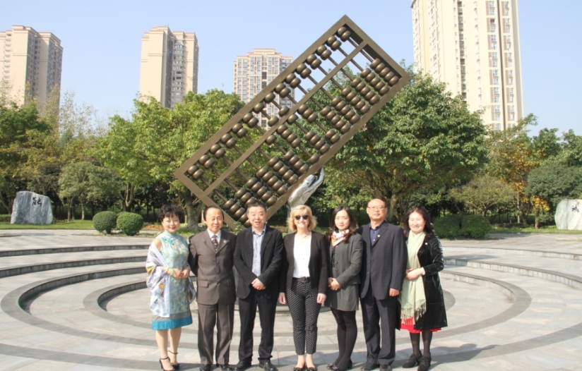
图6.1 美国劳伦斯理工大学到我院考察访问
通过参加“第九届全国中外合作办学年会” 、“高职教育服务‘一带一路’暨西部高职教育发展研讨会 ”以及四川省教育厅组织的“天府职教国际联盟筹备会”等国际会议，全面提升了我院国际交流工作管理水平。为进一步落实中央“一带一路”倡议精神，我院与四川鑫蜀兴农业科技有限公司合作开展了越南、柬埔寨“网上一带一路”跨境电商平台建设，为“走出去”的中国企业搭建了国际交流合作平台。
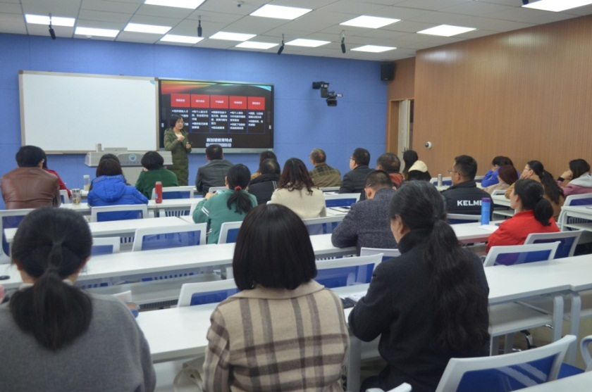
图6.2 2018年西部地区人才培养特别项目分享会
为学习国外先进教育教学管理理念，进一步拓宽教师国际聚焦视野，2018年我院选派优秀教师参加了“2018年西部地区人才培养特别项目—高校教育法项目”，开辟了我院专业教师参加出国培训项目的先河，开启了我院教师国际化进程新篇章。随后，本项目分别在院领导、教师和学生中开展了专题分享会，向全院师生传递和灌输了国外先进教育教学管理理念，将该项目的国际影响力最大化并辐射全院，为全面铺开学院国际化建设奠定了基石。

（二）深化合作办学，提升国际化办学水平
自我院与澳大利亚启思蒙学院签订中澳合作会计专业办学项目以来，我院对外合作处长期与澳方保持良好的交流、互动，积极思考，不断提高办学质量、创新合作模式、深化项目内涵。2018年又与澳大利亚启思蒙学院签订了未来五年的合作协议，稳步加速了学院与国际高职教育的融合接轨，为全面提高学院国际合作办学质量提供了有力依据。
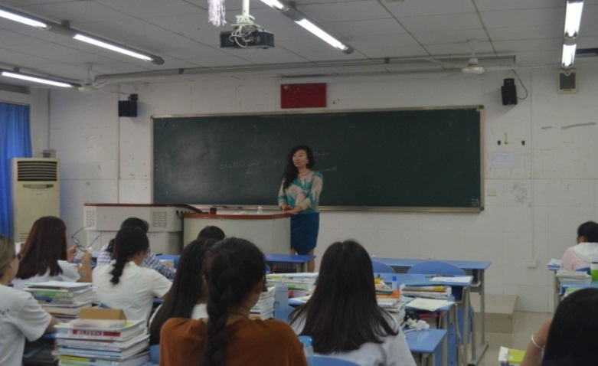
图6.3 澳大利亚启思蒙学院国际项目经理Rachel Liu与中澳学生互动
学院的中澳合作会计专业办学项目，在充分发挥我院会计专业课程优势的基础上，结合了澳大利亚TAFE职业教育特色，制定了具有“四川财经”特色的《中澳合作会计专业人才培养方案》。中澳项目组将中方和澳方两套教育体系有机结合，对原有课程体系实施创新性改革，建成24门澳方专业课程教学资源库。通过召开2018年中澳合作会计专业项目组座谈会和赴澳大利亚启思蒙学院“专升本”项目宣讲会，学院全面开启 “海外专升本、专升硕”升学通道,不断深化国际合作办学内涵,提升了我院国际化办学水平，向创建全国一流财经类高职院迈出了坚实的步伐。

七、服务贡献

（一）教育精准扶贫，造福一方百姓
1.强化组织领导，确保完成年度目标任务
为进一步推动我院广元市昭化区白果乡狮子村、广元市昭化区明觉镇五房村、广元市昭化区梅树乡潼梓村、甘孜州甘孜县仁果乡拉尼村、渠县嘉禾乡雅化村工作对口帮扶五个精准扶贫点的深入开展，2018年，我院将脱贫攻坚工作和学院工作紧密结合，坚持将脱贫攻坚工作作为一项长期重点工作来抓。全院上下高度重视，精心组织，周密部署，驻村干部开拓创新，勇于担当，开展了一系列富有成效的活动，助力对口帮扶点脱贫奔康，有效地激发了内在动力力。年初，按照工作安排，学院扶贫工作领导小组专门召开2018年精准扶贫工作专题座谈会，进一步研究细化扶贫方案和对策，深入推进抓党建保脱贫攻坚工作，在已有3名同志参与定点扶贫工作的基础上，再次选拔了2名同志到基层挂职参与定点扶贫工作。全院25个党支部近60名党员和5位院级领导分30余批次到村参与结对帮扶，通过召开座谈会、实地走访，组织看望慰问等积极参与定点扶贫工作，圆满完成了相关任务。2018年，学院被中共四川省委表彰为“2017年脱贫攻坚先进集体”。其中，扶贫点广元市昭化区梅树乡潼梓村以全区第三名的优异成绩，高质量通过贫困村摘帽退出的市级验收。
2.推进项目建设进度，努力完成脱贫达标任务
一是加大经费投入，完善基础设施建设。2018年，我院扶贫资金投入40万元，用于当地基础设施建设、党群服务中心设备完善、农业生产扶持、贫困学生教育资助等。对扶贫点捐赠30台电脑，138台电视，有利地改善了当地村民生产生活条件。协助雅化村加强对2.2公里乡知青场-村委会办公点村道加宽、900米社道硬化、村文化广场扩建、6社杜家沟水库提灌站新建、5社邝家岩道路桥新建、安装路灯80盏、确保易地扶贫搬迁集中安置点27户78人的建房、110余户危房改造、17户机压水井钻探任务；协助潼梓村新建减压池2个，重新铺设用水管网，最终让老百姓喝到了安全的自来水。
二是拓展产业生产发展规模，提高脱贫造血功能。在雅化村，不断壮大香椿种植规模，为90余名雅化村群众带来了近20万元的收益，人均增收1500元左右，为村集体经济创收7000元/年；在狮子村，着力发展大头菜种植业，引进香菇、天麻种植，已建的10个天麻大棚给村集体经济带来3万余元的收入，夏菇的收成近5万斤，村集体从中分红1.5万元；在潼梓村，重点发展绿壳蛋鸡、肉牛养殖、小水果三大特色产业。2018年，建成200亩藤椒园1个，绿壳蛋鸡产业园区1个，绿壳蛋鸡孵化中心1个，脆桃园2个，并积极探索创建电商扶贫新模式，拓宽销售渠道益；在五房村，通过招商引资，流转荒地，已建成土鸡养殖产业230亩，实现年出栏10万羽，村集体经济收入3万元。同菇宝菌业共建香菇种植园区，年出菇50万棒，实现村集体经济收入4万元；在拉尼村，驻村干部积极与县农牧科技局对接，科学分析拉尼村黑青稞产业基地产量低的问题；与扶贫局对接，论证在拉尼村建立甘孜马铃薯基地建设。
3.抓好扶志、扶智工作，广泛提升群众思想素养
一是强化党建引领效能，以党建促脱贫攻坚。通过组织联建、党员联管、活动联办、人才联育、资源联用、产业联促、治理联抓等方式实现城乡党组织之间的互联互帮、相融相促。学院院领导亲自带队到村分社开展政策宣讲、交流座谈、产业调研、入户慰问等活动，强化群众的感恩教育，为扶贫开辟“扶志扶智”通道。扎实开展“农民夜校”等活动，采取阵地集中培训、院坝分组教学、现场技术指导、入户单独施教等方式，宣讲方针政策、宣传法制法规、传授生产技术、引导文明新风，统一制作农民夜校校徽、校旗、校服等，积极营造良好的夜校培训学习氛围。
二是深入基层调研，开展多渠道培训。学院领导及相关部门负责人深入甘孜县、渠县开展了人才需求调研工作，制定了我院举办的第一届深度贫困县免费定向班2018级财务管理专业人才培养方案，并主动为甘孜县教育系统51名财务人员提供免费的一期财务培训、与天府学院联合为县财政系统160名财务人员提供一期财务管理培训，提高了财务人员的业务能力。
三是共建校政合作基地，为地方经济助力。学院积极与基层财政局建立校政合作基地，为我院大学生校外实习和就业搭建平台。应五个区县财政局要求，选派了60多名大三学生到基层财政部门顶岗实习，为当地经济和地方发展服务。
四是开展丰富多彩的活动，树文明新风。为留守儿童和贫困学生开设通识教育课堂、开展“扶志院坝行”活动、组织实施村民道德积分制、开群众大会宣传环保的重要性，到户发动老白姓整治环境，基本改善了当地的村容村貌。
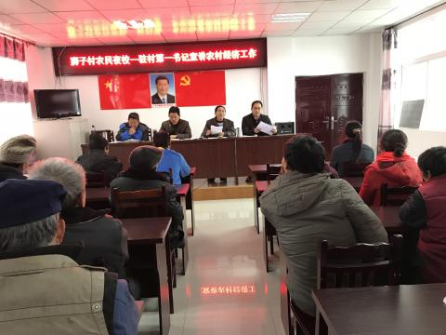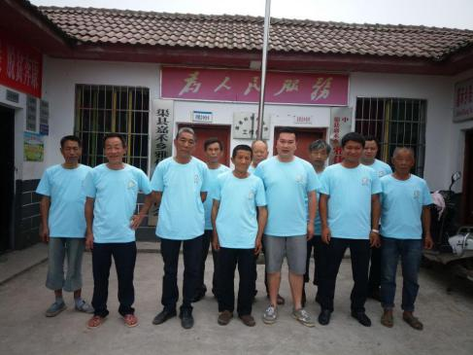
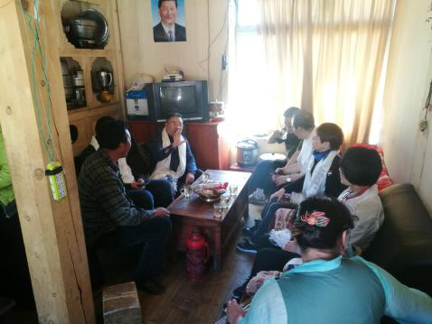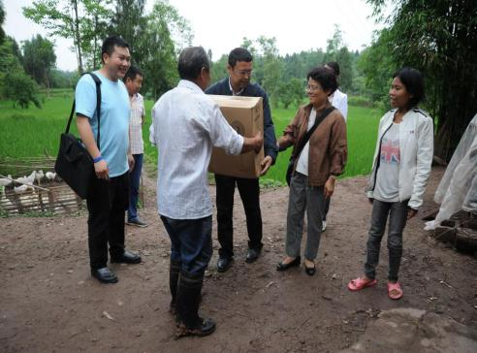
图7.1 2018年精准扶贫部分图片

（二）拓展社会培训，职业教育、培训两手抓
2018年度，学院继续教育中心主要承办了11个单位的25期干部培训班，培训学员1,556人次，完成教学天数169天，完成报到服务25次，取得培训收入317.225万元，在院级师资库中选聘了93位教师承担今年的培训授课任务，全年完成教学总课时1,325学时。具体情况如下表所示。
表7.1 2018年度学院承担干部培训任务数据统计表
序号 | 培训项目 | 培训  期数 | 培训  模式 | 培训  人数 | 教学  天数 | 送培单位
1 | 全省乡镇财政干部培训班 | 4 | 讲授 | 195 | 20 | 四川省财政厅
2 | 中职会计专业双师型教师培训班 | 2 | 讲授 | 56 | 40 | 四川省教育厅
3 | 高职市场营销专业双师型教师培训班 | 2 | 讲授 | 50 | 40 | 四川省教育厅
4 | 基层干部财会知识培训班 | 17 | 讲授 | 1255 | 69 | 部分基层单位
合 计 |  | 25 | - | 1556 | 169 | -
为进一步提高培训质量，学院继续教育中心根据《四川财经职业学院继续教育中心教学质量评价管理办法》《四川财经职业学院继续教育中心综合质量评价管理办法》的规定，在各期培训班中开展培训质量评价调查。本年度参与培训质量评价调查的参训学员共计1,513人，占学员总人数的98.82 %。针对培训需求的满意度评价为95.11%；针对培训管理的满意度评价为96.56%；针对课堂教学的满意度评价为96.63%；针对学习效果的满意度评价为91.34%；针对食宿等后勤服务的满意度评价分别为79.11%和75.55%；除后勤服务外，其他项目均达到优秀等级。
为了深入了解基层干部的培训需求，科学设计培训课程，本年度学院继续教育中心针对482位参训乡镇财政干部进行了培训需求问卷调查，通过整理汇总，相关数据信息为：本年度参训学员女性多于男性（女性占比67.84%）；20-40岁年龄段占比71.36%；本科学历占比65.77%专科学历占比33.20%；从事会计核算的占比51.04%；希望每年参加一次集中脱产培训占比47.30%；希望课堂讲授采用案例教学法的占比68.26%；希望培训新政府会计制度相关内容的占比85.48%，其次是预算管理内容占比63.90%；希望通过培训在业务知识和技能方面获得提高的占比分别为75.52%和78.42%。
对培训班进行培训质量评价和培训需求调查，既是考核学院干部培训质量和效果的有效手段，也是进一步完善培训工作针对性的必要举措，势必不断提升学院社会服务的能力。
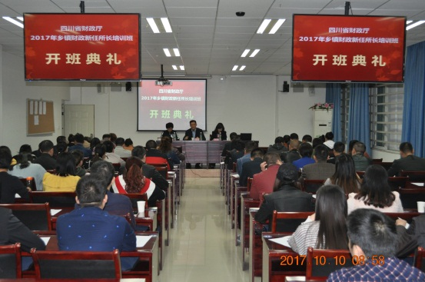
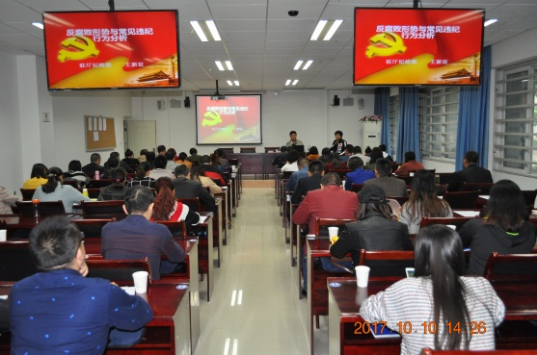
图7.2 培训班开班仪式

（三）承担社会化考试阅卷，提升社会影响
随着学院的不断发展，学生职业能力和综合素质日益增强，学院的社会服务化工作逐步深入。作为社会化服务工作之一的社会化考试和阅卷，是学院进一步提升社会影响力和促进社会服务水平的重要渠道。2018年教务处在学院的领导下主要承办了全院单招考试、四川省财经商贸类对口高职学生的技能考试、全院大学英语三、四、六级、四川省工会公文写作大赛、四川省会计中级职称考试、四川省地税纳税服务业务考试等多个单位13,887人次的考试安排工作和四川、青海、西藏2018年度96,023份的会计中高级阅卷工作， 具体情况如下表所示：
表7.2 2018年度学院承办社会化考试阅卷数据统计表
时间 | 内容 | 考试人数（阅卷份数） | 上午考室 | 下午考室 | 场次 | 备注
2018年3月31日单招考试 | 单招（普通高中） | 1,089 | 38 | 24 | 3
2018年3月31日单招考试 | 单招（中职） | 803 | 28 | 15 | 2
2018年3月31日单招考试 | 9+3（藏） | 132 | 5 | 5 | 2
2018年3月31日单招考试 | 9+3（彝） | 124 | 5 | 5 | 2
2018年4月21日 | 四川省财经商贸类对口高职学生的技能考试 | 2,457 | 22 | 22 | 2
2018年6月2日 | 大学英语三级 | 614 |  | 21 | 1 | 本院学生
2018年6月6日 | 大学英语四级 | 1,525 | 51 |  | 1 | 本院学生
2018年6月16日 | 大学英语六级 | 271 |  | 10 | 1 | 本院学生
2018年10月13、14日 | 省工会公文写作大赛 | 1,235 | 23 | 23 | 3
2018年9月8日 | 会计中级职称考试 | 3,135 | 20 | 20 | 3
2018年9月9日 | 会计高级职称考试 | 1,257 | 23 |  | 1
2018年12月15日 | 大学英语四级 | 1,106 | 37 |  | 1 | 本院学生
2018年12月16日 | 大学英语六级 | 139 |  | 5 | 1 | 本院学生
2018年9月20-29日 | 四川、青海、西藏2018年度会计考试阅卷工作 | 96,023份

（四）承办国赛省赛，彰显专业优势
学院充分发挥专业优势、办学条件优势和地理区位优势，通过组织和承办区域和全国技能大赛，服务四川和全国职业院校。
2018年4月，我院成功承办了由四川省教育厅主办的四川省高职院校大学生会计业务手工与信息化业务处理技能大赛、沙盘模拟企业经营对抗赛、财税技能大赛和银行业务综合技能大赛，赛前组织专家审定竞赛方案和规程，组织召开赛事说明会和赛事培训，比赛期间认真做好各项赛事服务工作，积极为全省各高职院校搭建沟通交流的平台。
6月2-3日，我院承办了2018年全国职业院校技能大赛高职会计技能比赛，来自全国29个省、自治区、直辖市和新疆生产建设兵团共63支代表队的252名选手参赛。教育部、财政部、四川省教育厅、四川省财政厅等相关部门领导、全国高职院校专业带头人、行业部门负责人、企业界代表和新闻媒体约300余名嘉宾和全国高职院校师生约4000余人参与了赛项的各项活动。比赛圆满成功举办，得到了参赛院校的高度肯定，教育部大赛办授予我院“突出贡献奖”，我院杨梅老师被大赛办授予优秀工作者荣誉称号。
为了促进中高职衔接，发挥高职院校的示范引领作用，11月3日，我院组织了四川省中职会计技能大赛、Excel应用技能大赛，来自全省22所中职学校的210名选手参加了比赛。通过竞赛，检验了我省中职学校学生会计岗位通用技能和职业能力，引领中职学校会计教学改革，推动会计人才培养转型升级，为中职学生继续学习或创业就业奠定坚实基础。
为了贯彻落实党的十八届三中全会提出的“建立权责发生制政府综合财务报告制度”，加强政府会计准则制度的学习宣传力度，促进我省行政事业单位相关领导和财务会计人员认真学习、准确理解新制度，确保新制度的顺利实施，12月7日，由四川省财政厅、四川省会计学会主办，我院承办了2018年的四川省会计准则制度知识竞赛，竞赛分为网络竞赛和现场初赛、决赛几个阶段。竞赛各阶段、各环节组织安排得当，取得圆满成功。
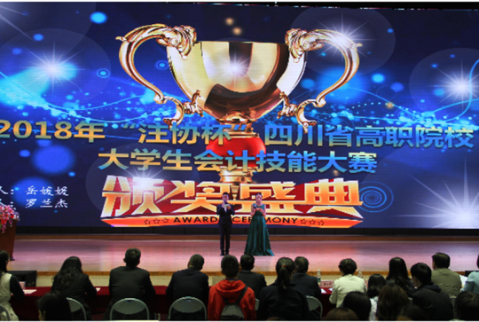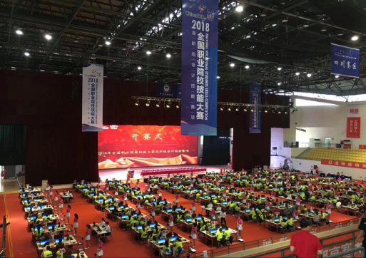
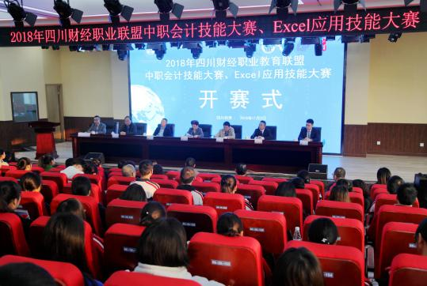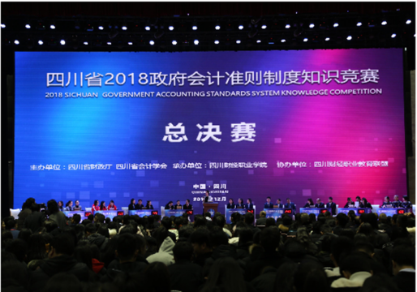
图7.3 承办赛项图片

八、面临挑战

（一）“互联网+”时代的教育教学改革
随着信息技术的快速发展，互联网与各行各业之间的融合愈发深入，并以一种独特的方式改变着人们的生活、思维以及处理事务的方式。在基于互联网的信息化教学环境中,借助丰富的网络资源和平台,使用移动学习设备或可穿戴设备,学生可实现自主和个性化学习。教师由知识传授者变成活动的指导者和设计者,学习者由知识的被动接受者变成知识意义的主动建构者。职业教育作为社会职业人才的培养方，其培养成果一方面决定着学生能否在走出校园后更好地适应社会并更好地生活，同时，也在很大程度上影响着社会对人才的需求能否得到充分的满足。因此，职业教育必须不断进行改革，借助互联网及相关信息技术的支持,打破原来结构化和封闭的教育体系,建立灵活而开放的学习生态,从而有效促进教育本质的实现。我院信息化建设存在基础薄弱，人力不足、物力资源有限，师生信息化素养水平参差不齐等问题，学院将进一步加大信息化建设力度，提高师生信息化素养，强化教育教学课程资源建设和应用，打造财经类高职专业“金课”，积极探索翻转课堂等线上线下混合式教学模式，提升课堂教学效率，促进教育教学质量的进步。

（二）供给侧和需求侧结构要素全方位融合发展
学校办学进入了深化产教融合、校企合作的新时代，学院在办学定位、内部治理、人才培养模式等方面需要调整，才能促进人才培养供给侧和产业需求侧结构要素全方位融合发展。今后，学院将加强以下几方面工作，一是促进人才供给与企业需求相适应，主动调整专业布局，重点培植特色专业，并从实际出发研究老专业的发展方向，明确新内涵、调整新定位、发挥新作用。二是为企业参与职教开拓空间，主动调整办学机制，支持引导企业多种方式参与学校专业规划、教材开发、教学设计、课程设置、实习实训，促进企业需求融入人才培养环节。三是坚持立德树人总要求，将工匠精神的培养融入学生成长的全过程，深入推进产业文化进教育、企业文化进校园、职业文化进课堂，不断完善学生职业素养评价机制，发挥校企协同育人作用，主动改进人才培养模式，提高人才培养质量。

（三）以提高人才培养质量为目标的内部治理体系建设
提高质量是教育的永恒课题，是满足经济社会和学生可持续发展需求的根本举措。提高质量一方面要建设好支撑质量的各项要素，如校企合作、师资队伍、实训条件、信息化资源、教育教学管理等；另一方面，需要完善制度、建构机制、强化激励，要建设好质量持续自我提升的动力机制，防止和克服质量提升过程中可能出现的建设倦怠。我院以教学为重点的诊断改进机制有待于进一步健全，新时代，新商科的专业标准有待于进一步完善。学院将进一步完善治理体系和提升治理能力，构建体系，建立机制，确定目标体系，形成目标链条，完善职能职责，打造标准链条，开发诊改平台，全面支撑信息化质量管理，主动提升学院诊断与改进水平。

九、附表
表1 计分卡
院校代码 | 院校名称 | 指标 |  | 单位 | 2017年 | 2018年
14091 | 四川财经职业学院 | 1 | 就业率 | % | 99.36 | 98.94
14091 | 四川财经职业学院 | 2 | 月收入 | 元 | 2573.37
  2652.91
14091 | 四川财经职业学院 | 3 | 理工农医类专业相关度 | % | — | —
14091 | 四川财经职业学院 | 4 | 母校满意度 | % | 99.29 | 98.00
14091 | 四川财经职业学院 | 5 | 自主创业比例 | % | 1.29 | 0.2
14091 | 四川财经职业学院 | 6 | 雇主满意度 | % | 98.4 | 97.32
14091 | 四川财经职业学院 | 7 | 毕业三年职位晋升比例 | % | 22.47 | 23.45
表2 学生反馈表
院校代码 | 院校名称 | 指标 |  |  | 单位 | 一年级 | 二年级 | 备注
14091 | 四川财经职业学院 | 1 | 全日制在校生人数 |  | 人 | 2116 | 2140
14091 | 四川财经职业学院 | 2 | 教书育人满意度 |  | — | — | —
14091 | 四川财经职业学院 | 2 | （1）课堂育人 | 调研人次 | 人次 | 15735 | 27329
 |  |  |  | 满意度 | % | 93.80 | 92.72
14091 | 四川财经职业学院 | 2 | （2）课外育人 | 调研人次 | 人次 | 16394 | 18748
 |  |  |  | 满意度 | % | 94.23 | 93.16
14091 | 四川财经职业学院 | 3 | 课程教学满意度 |  | — | — | —
14091 | 四川财经职业学院 | 3 | （1）思想政治课 | 调研课次 | 课次 | 2384 | 2571
 |  |  |  | 满意度 | % | 93.34 | 93.11
14091 | 四川财经职业学院 | 3 | （2）公共基础课（不含思想政治课） | 调研课次 | 课次 | 3262 | 4299
 |  |  |  | 满意度 | % | 91.34 | 93.64
14091 | 四川财经职业学院 | 3 | （3）专业课教学 | 调研课次 | 课次 | 4370 | 6735
 |  |  |  | 满意度 | % | 95.20 | 95.44
14091 | 四川财经职业学院 | 4 | 管理和服务工作满意度 |  | — | — | —
14091 | 四川财经职业学院 | 4 | （1）学生工作 | 调研人次 | 人次 | 17518 | 16438
 |  |  |  | 满意度 | % | 94.74 | 92.38
14091 | 四川财经职业学院 | 4 | （2）教学管理 | 调研人次 | 人次 | 15735 | 27329
 |  |  |  | 满意度 | % | 90.28 | 91.68
14091 | 四川财经职业学院 | 4 | （3）后勤服务 | 调研人次 | 人次 | 220 | 84
 |  |  |  | 满意度 | % | 97 | 90
14091 | 四川财经职业学院 | 5 | 学生参与志愿者活动时间 |  | 人日 | 2116 | 6420
14091 | 四川财经职业学院 | 6 | 学生社团参与度 |  | — | — | —
14091 | 四川财经职业学院 | 6 | （1）学生社团数 |  | 个 | 52 | 52
14091 | 四川财经职业学院 | 6 | （2）参与各社团的学生人数 |  | 人 | 2009 | 1443 | 指分别参与不同社团活动的人数，须逐一列出。见附件
附件：
2018年社团活动统计表（单位：人次）
序号 | 活动名称 | 举办协会 | 参与人数 | 参与度（%）
1 | 法制朗诵 | 法律协会 | 24 | 100%
2 | 洛带法律远足 | 法律协会 | 20 | 100%
3 | 民法知识讲座 | 法律协会 | 60 | 100%
4 | 法律征文 | 法律协会 | 30 | 100%
5 | 法律知识竞赛 | 法律协会 | 800 | 100%
6 | 寻找财院最美 | 爱心社 | 300 | 100%
7 | 巾帼心向党 | 爱心社 | 100 | 100%
8 | 跆拳道知识竞赛 | 跆拳道协会 | 300 | 100%
9 | 游园会 | 跆拳道协会 | 200 | 100%
10 | 社团开幕式 | 拉丁舞协会 | 9 | 100%
11 | 闭幕式 | 拉丁舞协会 | 9 | 100%
12 | 模拟炒股大赛 | 理财协会 | 1100 | 100%
13 | 英语口语技能大赛 | 英语协会 | 240 | 100%
14 | 英语书法比赛 | 英语协会 | 600 | 100%
15 | 英语情景剧 | 英语协会 | 200 | 100%
16 | 英语四级讲座 | 英语协会 | 500 | 100%
17 | 最佳声搭档 | 音乐协会 | 100 | 100%
18 | 暖冬送爱心 | 会青年求实协 | 400 | 100%
19 | 写出你的思政心 | 会青年求实协 | 200 | 100%
20 | 爱心午餐 | 会青年求实协 | 200 | 100%
21 | 移动商务知识竞赛 | 移动商务协会 | 180 | 100%
22 | 党在我心中演讲比赛 | 演讲与口才协会 | 64 | 100%
23 | 立志为党添光辉演讲比赛 | 演讲与口才协会 | 52 | 100%
24 | 蚂蚁庄园献爱心活动 | 爱心社 | 全院 | 100%
25 | 养老中心关爱老人活动 | 爱心社 | 30 | 100%
26 | 协助创新创业协会举办免费午餐活动 | 爱心社 | 全院 | 100%
27 | 清明成都烈士陵园扫墓活动 | 爱心社 | 30 | 100%
28 | 足球比赛 | 足球协会 | 41 | 100%
29 | 2017届双选会 | 创新创业协会 | 60 | 100%
30 | 第二届创新创业创意大赛 | 创新创业协会 | 300 | 100%
31 | 免费午餐 | 创新创业协会 | 200 | 100%
32 | 校外实践基地揭牌仪式 | 创新创业协会 | 300 | 100%
33 | 东进杯创新创业大赛 | 创新创业协会 | 300 | 100%
34 | 订单班成立 | 创新创业协会 | 35 | 100%
35 | 创青春大赛 | 创新创业协会 | 8 | 100%
36 | 大学生心理情景剧大赛 | 阳光心理协会 | 200 | 100%
37 | 《我的大学》心里漫画 | 阳光心理协会 | 200 | 100%
38 | 5.25心理健康活动 | 阳光心理协会 | 1000 | 100%
39 | 趣味数学对抗赛 | 《窗》文学社 | 415 | 100%
40 | 大美四川征稿 | 《窗》文学社 | 100 | 100%
41 | 四川省文学高校发展峰会 | 《窗》文学社 | 30 | 100%
42 | 50期窗刊征发 | 《窗》文学社 | 400 | 100%
43 | 第一届诗词大赛 | 《窗》文学社 | 80 | 100%
44 | 慢生活照片征集 | 《窗》文学社 | 300 | 100%
45 | 南边文艺杯征稿 | 《窗》文学社 | 100 | 100%
46 | 51期窗刊征稿 | 《窗》文学社 | 400 | 100%
47 | 会计知识竞赛 | 众锦会计协会 | 200 | 100%
48 | 你画我猜 | 众锦会计协会 | 100 | 100%
49 | 游园会 | 众锦会计协会 | 150 | 100%
50 | 高校书法联展 | 书法协会 | 50 | 100%
51 | 汉字听写大会 | 书法协会 | 200 | 100%
52 | 书法技能大赛 | 书法协会 | 50 | 100%
53 | 文理杯大学生书画技能大赛 | 书法协会 | 200 | 100%
54 | 系篮球赛 | 篮球协会 | 200 | 100%
55 | 院篮球赛 | 篮球协会 | 200 | 100%
56 | 闭幕式表演 | 健美操协会 | 18 | 100%
57 | 数学知识竞赛 | 数学建模协会 | 300 | 100%
58 | 游园会 | 数学建模协会 | 150 | 100%
59 | 游园会 | 索玛花协会 | 104 | 100%
60 | 彝历新年 | 索玛花协会 | 82 | 100%
61 | 迎新晚会 | 索玛花协会 | 21 | 100%
62 | 社团活动周 | 索玛花协会 | 113 | 100%
63 | 闭幕式表演 | 索玛花协会 | 15 | 100%
64 | 上半年电脑知识竞赛 | 电脑协会 | 86 | 100%
65 | 下半年电脑知识竞赛 | 电脑协会 | 94 | 100%
66 | 个人简历比赛 | 电脑协会 | 135 | 100%
67 | 网球趣味活动 | 网球协会 | 80 | 100%
68 | 纳税申报技能大赛 | 税收协会 | 123 | 100%
69 | 税收活动周 | 税收协会 | 166 | 100%
70 | 市场营销itmc沙盘技能大赛 | 市场营销协会 | 35 | 100%
71 | 互联网知识竞赛 | 电子商务协会 | 500 | 100%
72 | 游园会 | 电子商务协会 | 289 | 100%
73 | 快闪 | 街舞协会 | 40 | 100%
74 | 工商银行王者荣耀嘉年华 | 异邦动漫社 | 200 | 100%
75 | 纸牌活动 | 异邦动漫社 | 30 | 100%
76 | 社团聚餐 | 异邦动漫社 | 450 | 100%
77 | 观看电影烟花 | 异邦动漫社 | 250 | 100%
78 | 第11届羽毛球挑战赛 | 羽毛球协会 | 363 | 100%
79 | 百科知识竞赛 | 竭诚财审协会 | 70 | 100%
80 | 乒乓球比赛 | 乒乓球协会 | 110 | 100%
81 | 游园会 | 乒乓球协会 | 80 | 100%
82 | 形色映像摄影展 | 摄影协会 | 200 | 100%
83 | 摄影基础讲座 | 摄影协会 | 30 | 100%
84 | 永辉超市宣讲会 | 校企合作协会 | 80 | 100%
85 | 好利来宣讲会 | 校企合作协会 | 70 | 100%
86 | 校企文化标语竞赛 | 校企合作协会 | 100 | 100%

院校代码 | 院校名称 | 指标 |  | 单位 | 2017年 | 2018年
14091 | 四川财经职业学院 | 1 | 生师比 | — | 15.25 | 15.68
14091 | 四川财经职业学院 | 2 | 双师素质专任教师比例 | % | 62.92 | 60.41
14091 | 四川财经职业学院 | 3 | 生均教学科研仪器设备值 | 元/生 | 8957.17 | 6879.85
14091 | 四川财经职业学院 | 4 | 生均教学及辅助、行政办公用房面积 | m²/生 | 10.09 | 9.98
14091 | 四川财经职业学院 | 5 | 生均校内实践教学工位数 | 个/生 | 46.44 | 44.49
14091 | 四川财经职业学院 | 6 | 校园网主干最大带宽 | Mbps | 10000 | 10000
14091 | 四川财经职业学院 | 7 | 教学计划内课程总数 | 门 | 637 | 686
14091 | 四川财经职业学院 | 7 | 其中：线上开设课程数 | 门 | 84 | 85
14091 | 四川财经职业学院 | 学校类别（单选）：综合、师范、民族院校（）  工科、农、林院校（）  医学院校（）  语文、财经、政法院校（√ ）  体育院校（）  艺术院校（）
表3 资源表
表4 国际影响表
院校代码 | 院校名称 | 指标 |  | 单位 | 2017年 | 2018年 | 备注
14091 | 四川财经职业学院 | 1 | 全日制国（境）外留学生人数（一年以上） | 人 | 0 | 0 | ——
14091 | 四川财经职业学院 | 2 | 非全日制国（境）外人员培训量 | 人日 | 0 | 0 | ——
14091 | 四川财经职业学院 | 3 | 在校生服务“走出去”企业国（境）外实习时间 | 人日 | 0 | 0 | ——
14091 | 四川财经职业学院 | 4 | 专任教师赴国（境）外指导和开展培训时间 | 人日 | 0 | 0 | ——
14091 | 四川财经职业学院 | 5 | 在国（境）外组织担任职务的专任教师人数 | 人 | 0 | 0 | 填报格式：××（姓名）在××（组织名），担任××职务；须逐一列出，否则数据无效。
14091 | 四川财经职业学院 | 6 | 开发并被国（境）外采用的专业教学标准数 | 个 | 0 | 0 | 填报格式：开发××标准被××、××采用（该标准须被2个及以上国家或地区同行所采用）；须逐一列出，否则数据无效。
14091 | 四川财经职业学院 | 6 | 开发并被国（境）外采用的课程标准数 | 个 | 0 | 0 | 填报格式：开发××标准被××、××采用（该标准须被2个及以上国家或地区同行所采用）；须逐一列出，否则数据无效。
14091 | 四川财经职业学院 | 7 | 国（境）外技能大赛获奖数量 | 项 | 0 | 0 | 填报格式：××（姓名）在××（大赛名），获××奖；须逐一列出，否则数据无效。

表5 服务贡献表
院校  代码 | 院校名称 | 指标 |  | 单位 | 2017年 | 2018年
14091 | 四川财经职业学院 | 1 | 全日制在校生人数 | 人 | 6169 | 6238
14091 | 四川财经职业学院 | 1 | 毕业生人数 | 人 | 2035 | 1982
14091 | 四川财经职业学院 | 1 | 其中：就业人数 | 人 | 2022 | 1961
14091 | 四川财经职业学院 | 1 | 毕业生就业去向： | — | — | —
14091 | 四川财经职业学院 | 1 | A类:留在当地就业人数 | 人 | 1739 | 1698
14091 | 四川财经职业学院 | 1 | B类:到西部地区和东北地区就业人数 | 人 | 1796 | 1821
14091 | 四川财经职业学院 | 1 | C类:到中小微企业等基层服务人数 | 人 | 184 | 1786
14091 | 四川财经职业学院 | 1 | D类:到500强企业就业人数 | 人 | 98 | 95
14091 | 四川财经职业学院 | 2 | 横向技术服务到款额 | 万元 | 428.02 | 420.43
14091 | 四川财经职业学院 | 2 | 横向技术服务产生的经济效益 | 万元 | 0 | 20 | 提供产生经济效益的企业出具的证明，并盖财务章。
14091 | 四川财经职业学院 | 3 | 纵向科研经费到款额 | 万元 | 26.4 | 23.5
14091 | 四川财经职业学院 | 4 | 技术交易到款额 | 万元 | 19.45 | 48.4
14091 | 四川财经职业学院 | 5 | 非学历培训到款额 | 万元 | 214.25 | 317.225
14091 | 四川财经职业学院 | 6 | 公益性培训服务 | 人日 | 6283 | 255
14091 | 四川财经职业学院 | 主要办学经费来源（单选）：省级（√） 地市级（）  行业或企业（） 其他（）

表6 落实政策表
院校  代码 | 院校  名称 | 指标 |  | 单位 | 2017年 | 2018年
14091 | 四川财经职业学院 | 1 | 年生均财政拨款水平 | 元 | 14477.01 | 14431
14091 | 四川财经职业学院 | 1 | 其中：年生均财政专项经费 | 元 | 2763.16 | 2890.00
14091 | 四川财经职业学院 | 2 | 教职员工额定编制数 | 人 | 340 | 340
14091 | 四川财经职业学院 | 2 | 在岗教职员工总数 | 人 | 473 | 473
14091 | 四川财经职业学院 | 2 | 其中：专任教师总数 | 人 | 321 | 324
14091 | 四川财经职业学院 | 3 | 企业提供的校内实践教学设备值 | 万元 | 0 | 6.96
14091 | 四川财经职业学院 | 4 | 生均企业实习经费补贴 | 元 | 0 | 1180
14091 | 四川财经职业学院 | 4 | 其中：生均财政专项补贴 | 元 | 0 | 410
14091 | 四川财经职业学院 | 5 | 生均企业实习责任保险补贴 | 元 | 14 | 28
14091 | 四川财经职业学院 | 5 | 其中：生均财政专项补贴 | 元 | 0 | 0
14091 | 四川财经职业学院 | 6 | 企业兼职教师年课时总量 | 课时 | 23503 | 22905
14091 | 四川财经职业学院 | 6 | 年支付企业兼职教师课酬 | 元 | 1509500 | 1494000
14091 | 四川财经职业学院 | 6 | 其中：财政专项补贴 | 元 | 0 | 0

